Zapopan, Jalisco siendo las 10:07 horas del día 19 de octubre de 2023, en las instalaciones del Auditorio 1 ubicado en la Unidad Administrativa Basílica, andador 20 de noviembre S/N, en esta ciudad; se celebra la Vigésima Segunda Sesión Ordinaria del año 2023, del Comité de Adquisiciones, del Municipio de Zapopan, Jalisco; convocada por Edmundo Antonio Amutio Villa, representante del Presidente del Comité de Adquisiciones, con fundamento en lo dispuesto en el artículo 20, artículo 25 fracción II, artículo 28 y artículo 29 del Reglamento de Compras, Enajenaciones y Contratación de Servicios del Municipio de Zapopan, Jalisco.

Punto número uno del orden del día, lista de asistencia. Se procede a nombrar lista de asistencia, de conformidad con el Artículo 20 y 26 fracción III del Reglamento de Compras, Enajenaciones y Contratación de Servicios del Municipio de Zapopan, Jalisco;

Estando presentes los integrantes con voz y voto:
Representante del Presidente del Comité de Adquisiciones.
Edmundo Antonio Amutio Villa.
Suplente.

Tesorería Municipal.
Talina Robles Villaseñor.
Suplente.

Sindicatura.
Tania Álvarez Hernández.
Suplente.

Dirección de Administración.
Dialhery Díaz González.
Titular.

Coordinación General de Desarrollo Económico y Combate a la Desigualdad.
Belén Lizeth Muñoz Ruvalcaba.
Suplente.

Representante del Consejo Mexicano de Comercio Exterior de Occidente.
Silvia Jacqueline Martin del Campo Partida.
Suplente.

Consejo de Desarrollo Agropecuario y Agroindustrial de Jalisco, A.C.,
Consejo Nacional Agropecuario.
Omar Palafox Sáenz
Suplente.

Estando presentes los vocales permanentes con voz:

Contraloría Ciudadana.
Juan Carlos Razo Martínez.
Suplente.

Área Jurídica de la Dirección de Adquisiciones.
Diego Armando Cárdenas Paredes.
Titular.

Representante de la Fracción del Partido Futuro.
Lourdes Georgina Chávez Ramírez.
Suplente.

Representante de la Regidora Ciudadana Dulce Sarahí Cortes Vite.
Francisco Roberto Riverón Flores.
Suplente.

Secretario Técnico y Ejecutivo.
Luz Elena Rosete Cortés.
Titular.

Punto número dos del orden del día, declaración de quórum. Se declara que existe quórum legal requerido para sesionar válidamente a las 10:10 horas, de conformidad con el Artículo 30, del Reglamento de Compras, Enajenaciones y Contratación de Servicios del Municipio de Zapopan, Jalisco.

Punto número tres del orden del día, aprobación orden del día. Para desahogar esta Vigésima Segunda Sesión Ordinaria del Comité de Adquisiciones Municipales, se propone el siguiente Orden del Día, de conformidad con el Reglamento de Compras, Enajenaciones y Contratación de Servicios del Municipio de Zapopan, Jalisco, Artículo 25 fracción IV, el cual solicito al Secretario de cuenta del mismo, por lo que se procede a dar inicio a esta sesión bajo el siguiente orden del día:
Orden del Día:

- Registro de asistencia.
- Declaración de Quórum.
- Aprobación del orden del día.
- Lectura y aprobación del acta anterior.
- Agenda de Trabajo:

  - Presentación de cuadros de procesos de licitación pública con concurrencia del Comité, o.

  - Presentación de ser el caso e informe de adjudicaciones directas y,

      - Adjudicaciones Directas de acuerdo al Artículo 99, Fracción I y III del Reglamento de Compras, Enajenaciones y Contratación de Servicios del Municipio de Zapopan Jalisco.

  - Ampliaciones de Acuerdo al artículo 115, del Reglamento de Compras, Enajenaciones y Contratación de Servicios del Municipio de Zapopan Jalisco.

  - Presentación de bases para su aprobación.

- Asuntos Varios

Edmundo Antonio Amutio Villa, representante suplente del Presidente del Comité de Adquisiciones, comenta está a su consideración el orden del día, por lo que en votación económica les pregunto si se aprueba, siendo la votación de la siguiente manera:

Aprobado por unanimidad de votos por parte de los integrantes del Comité presentes.

Punto CUARTO del Orden del Día:

En ese sentido, adjunto a la convocatoria de esta sesión se les hizo llegar de manera electrónica las actas en su versión estenográfica correspondiente a las sesiones:

21 Ordinaria del día 05 de octubre del 2023.

Edmundo Antonio Amutio Villa, representante suplente del Presidente del Comité de Adquisiciones, comenta someto a su consideración el omitir LA LECTURA de dicha acta en virtud de haber sido enviadas con antelación, por lo que en votación económica les pregunto si se aprueban; siendo la votación de la siguiente manera:

Aprobado por unanimidad de votos por parte de los integrantes del Comité presentes.

Edmundo Antonio Amutio Villa, representante suplente del Presidente del Comité de Adquisiciones, menciona no habiendo recibido observaciones, se pone a su consideración la aprobación del CONTENIDO de las actas en su versión estenográfica correspondiente a 21 Ordinaria del día 05 de octubre del 2023, por lo que en votación económica les pregunto si se aprueba el contenido de las actas anteriores, siendo la votación de la siguiente manera:

Aprobado por unanimidad de votos por parte de los integrantes del Comité presentes.

Punto Quinto del orden del día. Agenda de Trabajo.

Punto 1. Presentación de cuadros de procesos de licitación pública con concurrencia del Comité, de bienes o servicios, enviados previamente para su revisión y análisis de manera electrónica.

Número de Cuadro: 01.22.2023
Licitación Pública Local con Participación del Comité: 202301327 Ronda 3
Área Requirente: Coordinación General de Construcción de Comunidad
Objeto de licitación: Servicio integral para cubrir el desarrollo de proyecto educativo de regularización en escuelas y/o planteles de educación a nivel primaria para el segundo periodo 2023

Se pone a la vista el expediente de donde se desprende lo siguiente:

Proveedores que cotizan:
- Luz Elena González Jiménez
- Viridiana Orozco González
Los licitantes cuyas proposiciones fueron desechadas:

Licitante | Motivo
Luz Elena González Jiménez | Licitante No Solvente  Presenta Anexo 4 (Acreditación Legal), de manera incompleta toda vez que los licitantes no inscritos como Proveedor Municipal, deberán acreditar su existencia legal y personalidad jurídica para efectos de la suscripción de las proposiciones, mediante el anexo 4 y en caso de personas físicas deberán presentar copia de Identificación Oficial, tal como se indica en la página 6 puntos 15 y 16.  No presenta Cumplimiento de Obligaciones Fiscales, Artículo 32D con opinión positiva del Código Fiscal de la Federación.  Presenta Constancia de Situación Fiscal de manera extemporánea, toda vez que lo presenta de fecha 13/03/2023 y este se solicita con máximo 3 meses de emisión anteriores a la fecha de registro de las propuestas técnicas y económicas, al 11/10/2023.  No presenta formato de Opinión de Cumplimiento de Obligaciones Fiscales en Materia de Seguridad Social (IMSS).  Presenta Constancia de Situación Fiscal sin Adeudos en Materia de Aportaciones Patronales y Enteros de Descuentos Vigentes (INFONAVIT) de manera extemporánea, toda vez que lo presenta de fecha 13/03/2023 y este se solicita con máximo 30 días de emisión anteriores a la fecha de registro de las propuestas técnicas y económicas, al 11/10/2023  Las actividades económicas plasmadas en su Constancia de Situación Fiscal no corresponden al objeto de la presente Licitación.  Los documentos que contiene la propuesta en su mayoría no se encuentran dirigidos al Comité de Adquisiciones del Municipio de Zapopan, motivo de desechamiento conforme a lo establecido en Bases página 5 numeral 3.  Presenta propuesta Económica por encima del 10% de la media del estudio de mercado de conformidad al Artículo 71 de la Ley de Compras Gubernamentales, Enajenaciones y Contratación de Servicios del Estado de Jalisco y Sus Municipios.

Los licitantes cuyas proposiciones resultaron solventes son los que se muestran en el siguiente cuadro:

VIRIDIANA OROZCO GONZÁLEZ

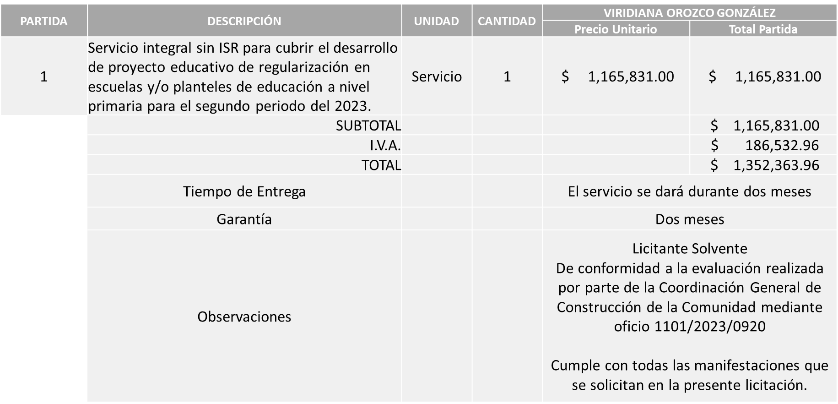

Responsable de la evaluación de las proposiciones:

Nombre | Cargo
Martha Arlette González Alarcón | Jefe Administrativo A de la Unidad de Enlace Administrativo de Construcción de Comunidad
María Gómez Rueda | Coordinadora General de Construcción de Comunidad

Mediante oficio de análisis técnico número 1101/2023/0920

Nota: Se adjudica al único licitante solvente que cumplió con los requerimientos técnicos, económicos, así como los puntos adicionales solicitados en las bases de licitación.

En virtud de lo anterior y de acuerdo a los criterios establecidos en bases, al ofertar en mejores condiciones se pone a consideración por parte del área requirente la adjudicación a favor de:

VIRIDIANA OROZCO GONZÁLEZ, POR UN MONTO TOTAL DE $1’352,363.96

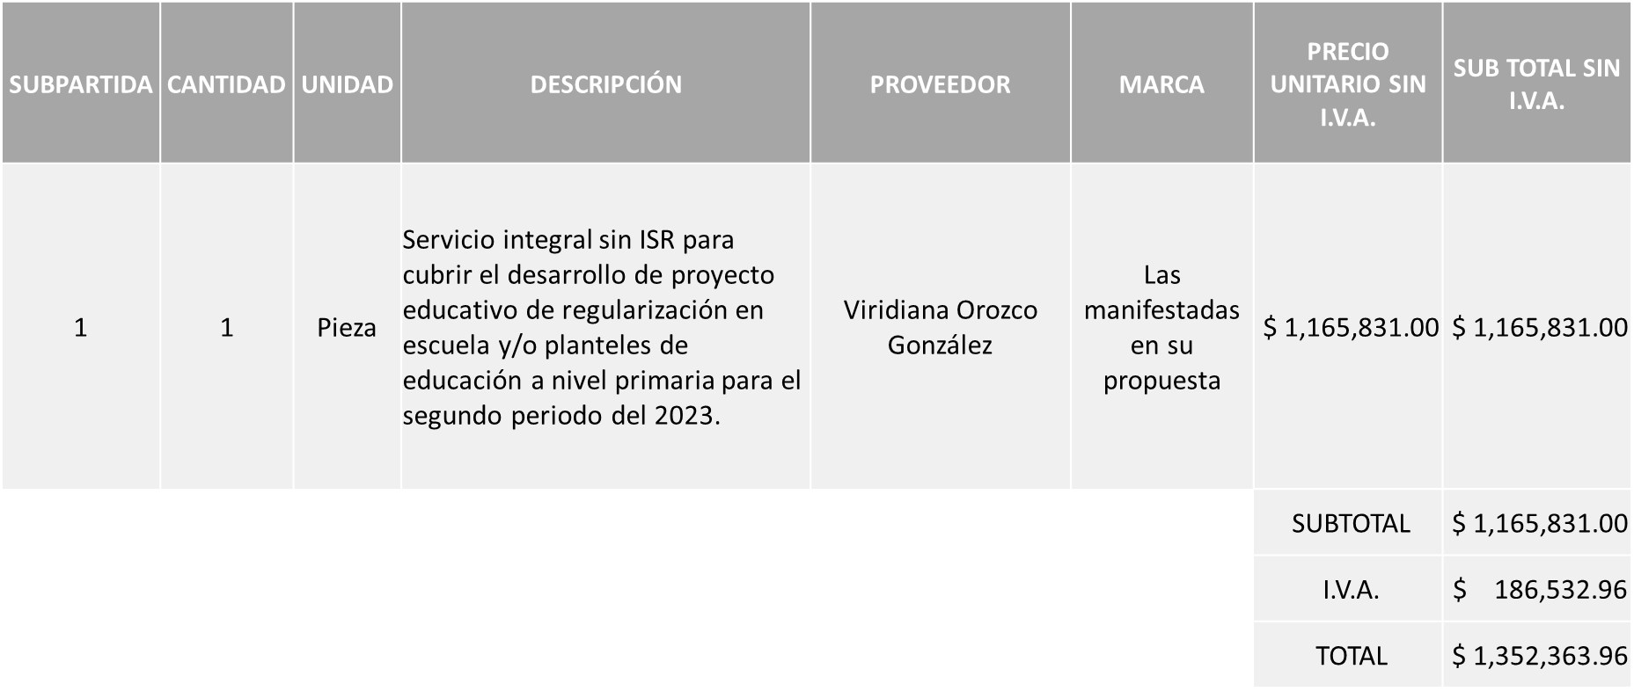

La convocante tendrá 10 días hábiles para emitir la orden de compra / pedido posterior a la emisión del fallo.

El proveedor adjudicado tendrá 5 días hábiles después de la notificación vía correo electrónico por parte de la convocante (por el personal autorizado para este fin) para la recepción firma y entrega de la orden de compra/pedido, previa entrega de garantía correspondiente.

Si el interesado no firma el contrato por causas imputables al mismo, la convocante podrá sin necesidad de un nuevo procedimiento, adjudicar el contrato al licitante que haya obtenido el segundo lugar, siempre que la diferencia en precio con respecto a la proposición inicialmente adjudicada no sea superior a un margen del diez por ciento.

El contrato deberá ser firmado por el representante legal que figure en el acta constitutiva de la empresa o en su defecto cualquier persona que cuente con poder notarial correspondiente.

El área requirente será la responsable de elaborar los trámites administrativos correspondientes para solicitar la elaboración del contrato así como el seguimiento del trámite de pago correspondiente.

Todo esto con fundamento en lo dispuesto por los artículos 107, 108, 113, 119 y demás relativos del Reglamento de Compras, Enajenaciones y Contratación de Servicios del Municipio de Zapopan, Jalisco.

Edmundo Antonio Amutio Villa, representante suplente del Presidente del Comité de Adquisiciones, comenta de conformidad con el artículo 24, fracción VII del Reglamento de Compras, Enajenaciones y Contratación de Servicios del Municipio de Zapopan, Jalisco, se somete a su resolución para su aprobación de fallo por parte de los integrantes del Comité de Adquisiciones a favor del proveedor VIRIDIANA OROZCO GONZÁLEZ, los que estén por la afirmativa, sírvanse manifestarlo levantando su mano.

Aprobado por Unanimidad de votos por parte de los integrantes del Comité presentes

Número de Cuadro: 02.22.2023
Licitación Pública Local con Participación del Comité: 202301288
Área Requirente: Coordinación General de Gestión Integral de la Ciudad
Objeto de licitación: Equipos de cómputo para las Direcciones de la Coordinación

Se pone a la vista el expediente de donde se desprende lo siguiente:

Proveedores que cotizan:
- Gama Sistemas, S.A. de C.V.
- Merviza Comercializadora, S. de R.L. de C.V.
- Tentia Consulting Group, S.A. de C.V.
- ISD Soluciones de Tic, S.A. de C.V.
Los licitantes cuyas proposiciones fueron desechadas:

Licitante | Motivo
Merviza Comercializadora, S. de R.L. de C.V. | Licitante No Solvente  No presenta Comprobante Fiscal Digital por Internet (CFDI) del pago del Impuesto sobre Nómina del Estado, ni carta de justificación de motivos, de conformidad a lo solicitado en la página 5 numeral 10 de las bases de Licitación.
Tentia Consulting Group, S.A. de C.V. | Licitante No Solvente  Los documentos que contiene la propuesta no se encuentran dirigidos al Comité de Adquisiciones del Municipio de Zapopan criterio de desechamiento de conformidad a lo establecido en la página 6 numeral 3 de las bases de Licitación.  Partida 2 se encuentra por encima del 10% de la media del estudio de mercado de conformidad al Artículo 71 de la Ley de Compras Gubernamentales, Enajenaciones y Contratación de Servicios del Estado de Jalisco y Sus Municipios.  NOTA: Cabe hacer mención que existen diferencias en cantidades plasmadas en el presente cuadro con las presentadas en el anexo 5, toda vez que el licitante realizó mal la multiplicación entre la cantidad y el precio unitario en la partida 4
ISD Soluciones de Tic, S.A. de C.V. | Licitante No Solvente  La propuesta del Licitante corresponde a un proceso de Licitación distinto, ya que el contenido de la propuesta no coincide con el objeto de la presente licitación ni con el número de Requisición.  Partida 2 se encuentra por encima del 10% de la media del estudio de mercado de conformidad al Artículo 71 de la Ley de Compras Gubernamentales, Enajenaciones y Contratación de Servicios del Estado de Jalisco y sus Municipios.

Los licitantes cuyas proposiciones resultaron solventes son los que se muestran en el siguiente cuadro:

GAMA SISTEMAS S.A. DE C.V.

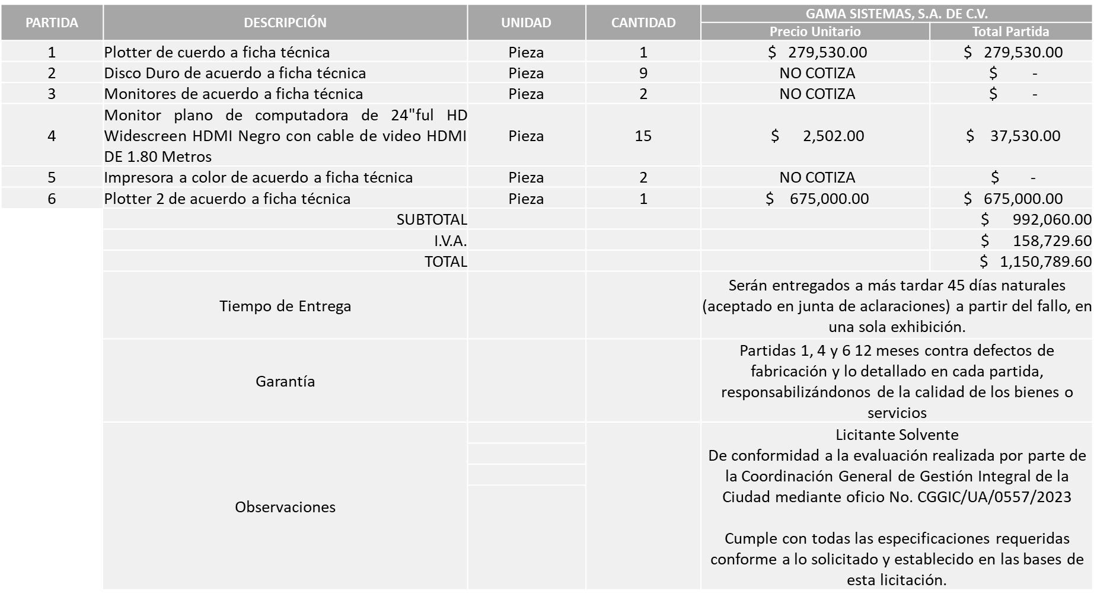

Responsable de la evaluación de las proposiciones:

Nombre | Cargo
Patricia Fregoso Cruz | Coordinadora General de Gestión Integral de la Ciudad

Mediante oficio de análisis técnico número CGGIC/UA/0557/2023

Nota: Se adjudica al único licitante solvente que cumplió con los requerimientos técnicos, económicos, así como el cumplimiento de los documentos adicionales solicitados en las bases de licitación, en las Partidas 1, 4 y 6.

Cabe señalar que lo correspondiente a las partidas 2, 3 y 5 ninguno de los licitantes cumplió con las especificaciones técnicas ya que no fueron presentadas con la totalidad de los requisitos indicados en las bases de la presente licitación, por lo que conforme al Artículo 71 de la Ley de Compras Gubernamentales, Enajenaciones y Contratación de Servicios del Estado de Jalisco y sus Municipios, y en términos del Artículo 86 del Reglamento de Compras, Enajenaciones y Contratación de Servicios del Municipio de Zapopan, se procede a declarar desierta solicitándose autorización para una siguiente Ronda complementaria sin la concurrencia del Comité de Adquisiciones, esto al prevalecer la necesidad de adquirir dichos bienes.

En virtud de lo anterior y de acuerdo a los criterios establecidos en bases, al ofertar en mejores condiciones se pone a consideración por parte del área requirente la adjudicación a favor de:

GAMA SISTEMAS, S.A. DE C.V., PARTIDAS 1, 4 Y 6, POR UN MONTO TOTAL DE $1’150,789.60
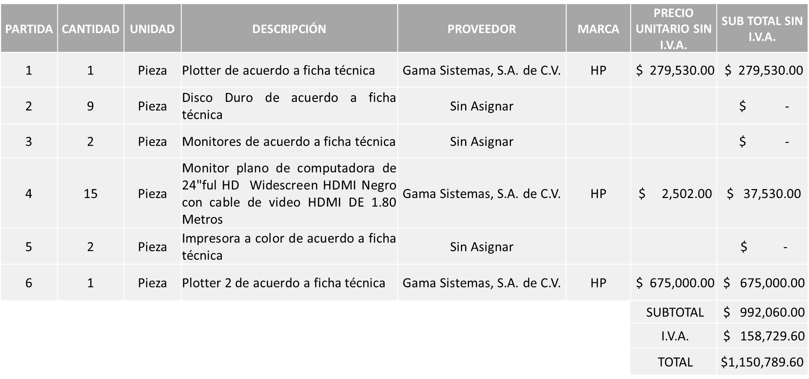

La convocante tendrá 10 días hábiles para emitir la orden de compra / pedido posterior a la emisión del fallo.

El proveedor adjudicado tendrá 5 días hábiles después de la notificación vía correo electrónico por parte de la convocante (por el personal autorizado para este fin) para la recepción firma y entrega de la orden de compra/pedido, previa entrega de garantía correspondiente.

Si el interesado no firma el contrato por causas imputables al mismo, la convocante podrá sin necesidad de un nuevo procedimiento, adjudicar el contrato al licitante que haya obtenido el segundo lugar, siempre que la diferencia en precio con respecto a la proposición inicialmente adjudicada no sea superior a un margen del diez por ciento.

El contrato deberá ser firmado por el representante legal que figure en el acta constitutiva de la empresa o en su defecto cualquier persona que cuente con poder notarial correspondiente.

El área requirente será la responsable de elaborar los trámites administrativos correspondientes para solicitar la elaboración del contrato así como el seguimiento del trámite de pago correspondiente.

Todo esto con fundamento en lo dispuesto por los artículos 107, 108, 113, 119 y demás relativos del Reglamento de Compras, Enajenaciones y Contratación de Servicios del Municipio de Zapopan, Jalisco.

Todo esto con fundamento en lo dispuesto por los artículos 107, 108, 113, 119 y demás relativos del Reglamento de Compras, Enajenaciones y Contratación de Servicios del Municipio de Zapopan, Jalisco.

Edmundo Antonio Amutio Villa, representante suplente del Presidente del Comité de Adquisiciones, comenta de conformidad con el artículo 24, fracción VII del Reglamento de Compras, Enajenaciones y Contratación de Servicios del Municipio de Zapopan, Jalisco, se somete a su resolución para su aprobación de fallo por parte de los integrantes del Comité de Adquisiciones a favor del proveedor GAMA SISTEMAS, S.A. DE C.V. en las partidas 1, 4 y 6, y en lo correspondiente a las partidas 2, 3 y 5 se proceda a declararse desiertas solicitándose autorización para una siguiente Ronda Complementaria los que estén por la afirmativa, sírvanse manifestarlo levantando su mano.

Aprobado por Unanimidad de votos por parte de los integrantes del Comité presentes

Número de Cuadro: 03.22.2023
Licitación Pública Local con Participación del Comité: 202301326
Área Requirente: Dirección de Programas Sociales Municipales adscrita a la Coordinación General de Desarrollo Económico y Combate a la Desigualdad
Objeto de licitación: Adquisición de bolos de dulces para las colonias del Municipio de Zapopan por la temporada navideña

Se pone a la vista el expediente de donde se desprende lo siguiente:

Proveedores que cotizan:
- Servicios Drinks To Go, S.A. de C.V.
- Eco Supply, S.A.P.I. de C.V.
- Distribuidora Crisel, S.A. de C.V.
- María Natalia Diego Hernández
- Dos Martínez, S.A. de C.V.
- Avatar 360 S.A.P.I.
Los licitantes cuyas proposiciones fueron desechadas:

Licitante | Motivo
Eco Supply, S.A.P.I. de C.V.  De acuerdo al registro al momento de entregar la muestra le corresponde el número 4 | Licitante No Solvente  De conformidad a la evaluación realizada por parte de la Dirección de Programas Sociales Municipales adscrita a la Coordinación General de Desarrollo Económico y Combate a la Desigualdad mediante oficio 1200/2023/0682  No presenta carta compromiso, en la que se mencione que se brindará la mejor calidad de los productos solicitados, así como establecer que cuentan con la disposición de realizar las entregas parciales conforme lo requiera la Dirección de Programas Sociales Municipales, en su lugar presenta carta garantía.
María Natalia Diego Hernández  De acuerdo al registro al momento de entregar la muestra le corresponde el número 2 | Licitante No Solvente  Posterior al acto de presentación y apertura de proposiciones se detectó, que:  Las actividades económicas plasmadas en su Constancia de Situación Fiscal no guardan relación con el objeto de la presente licitación.  Los documentos que contiene la propuesta en su mayoría no se encuentran dirigidos al Comité de Adquisiciones del Municipio de Zapopan, motivo de desechamiento conforme a lo establecido en Bases página 5 numeral 3.  Presenta su propuesta Económica por encima del 10% de la media del estudio de mercado de conformidad al Artículo 71 de la Ley de Compras Gubernamentales, Enajenaciones y Contratación de Servicios del Estado de Jalisco y Sus Municipios.
Dos Martínez, S.A. de C.V.  De acuerdo al registro al momento de entregar la muestra le corresponde el número 5 | Licitante No Solvente  Posterior al acto de presentación y apertura de proposiciones se detectó, que  No presenta Cumplimiento de Obligaciones Fiscales, Artículo 32D con opinión positiva del Código Fiscal de la Federación.  No presenta Comprobante Fiscal Digital por Internet (CFDI) del pago del Impuesto sobre Nómina del Estado, ni carta de justificación de motivos.  No presenta Constancia de Situación Fiscal en Materia de Aportaciones Patronales y Enteros de Descuentos Vigentes (INFONAVIT).  Presenta su propuesta Económica por encima del 10% de la media del estudio de mercado de conformidad al Artículo 71 de la Ley de Compras Gubernamentales, Enajenaciones y Contratación de Servicios del Estado de Jalisco y sus Municipios.
Avatar 360 S.A.P.I  De acuerdo al registro al momento de entregar la muestra le corresponde el número 7 | Licitante No Solvente  Posterior al acto de presentación y apertura de proposiciones se detectó, que:  Las actividades económicas plasmadas en su Constancia de Situación Fiscal no guardan relación con el objeto de la presente licitación.  No presenta documentos adicionales solicitados en Bases de Licitación.  No presenta Comprobante Fiscal Digital por Internet (CFDI) del pago del Impuesto sobre Nómina del Estado, ni carta de justificación de motivos.  Los documentos que contiene la propuesta en su mayoría no se encuentran dirigidos al Comité de Adquisiciones del Municipio de Zapopan, motivo de desechamiento conforme a lo establecido en Bases página 5 numeral 3.

Los licitantes cuyas proposiciones resultaron solventes son los que se muestran en el siguiente cuadro:

SERVICIOS DRINKS TO GO, S.A. DE C.V. Y DISTRIBUIDORA CRISEL S.A. DE C.V.

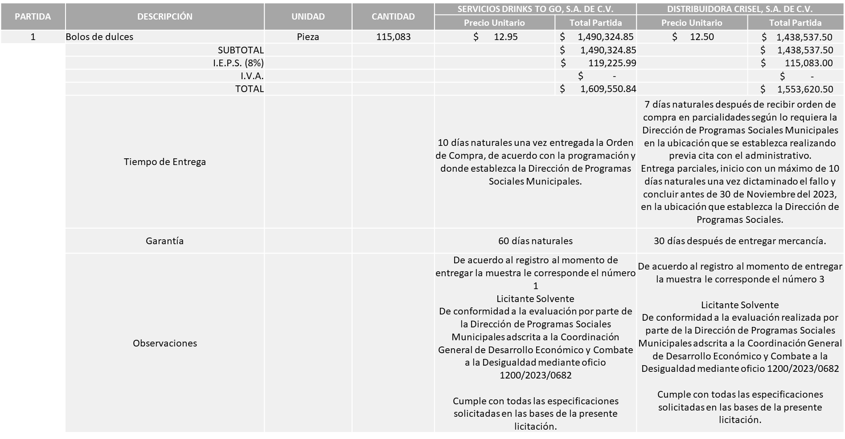

Responsable de la evaluación de las proposiciones:

Nombre | Cargo
Miguel Angel Ixtláhuac Baumbach | Director de Programas Sociales Municipales
Salvador Villaseñor Aldama | Coordinador General de Desarrollo Económico y Combate a la Desigualdad

NOTA NO LEER: Mediante oficio de análisis técnico número 1200/2023/0682

Nota: Se adjudica al licitante que cumplió con los requerimientos técnicos, económicos, el análisis de la muestra, así como con el cumplimiento de los documentos adicionales solicitados en las bases de licitación y que ofreció el precio más bajo. (Entregara 1 dulce cremoso combinado como valor agregado a su propuesta)

En virtud de lo anterior y de acuerdo a los criterios establecidos en bases, al ofertar en mejores condiciones se pone a consideración por parte del área requirente la adjudicación a favor de:

DISTRIBUIDORA CRISEL, S.A. DE C.V., POR UN MONTO TOTAL DE $1’553,620.50

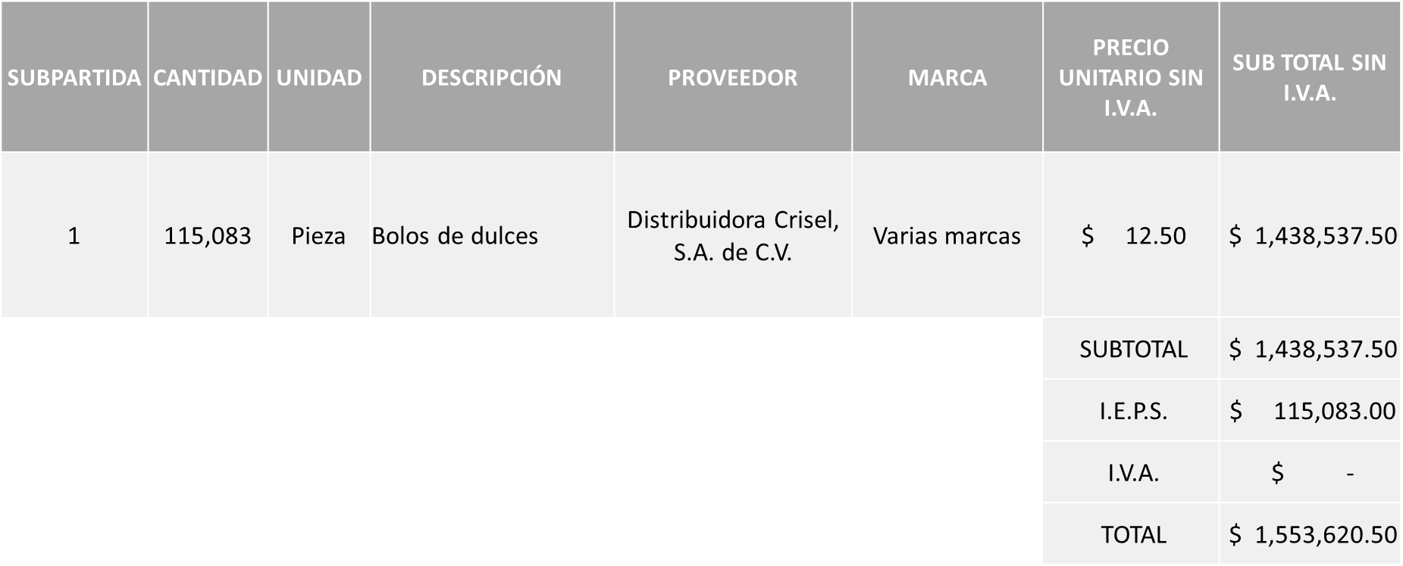

La convocante tendrá 10 días hábiles para emitir la orden de compra / pedido posterior a la emisión del fallo.

El proveedor adjudicado tendrá 5 días hábiles después de la notificación vía correo electrónico por parte de la convocante (por el personal autorizado para este fin) para la recepción firma y entrega de la orden de compra/pedido, previa entrega de garantía correspondiente.

Si el interesado no firma el contrato por causas imputables al mismo, la convocante podrá sin necesidad de un nuevo procedimiento, adjudicar el contrato al licitante que haya obtenido el segundo lugar, siempre que la diferencia en precio con respecto a la proposición inicialmente adjudicada no sea superior a un margen del diez por ciento.

El contrato deberá ser firmado por el representante legal que figure en el acta constitutiva de la empresa o en su defecto cualquier persona que cuente con poder notarial correspondiente.

El área requirente será la responsable de elaborar los trámites administrativos correspondientes para solicitar la elaboración del contrato así como el seguimiento del trámite de pago correspondiente.

Todo esto con fundamento en lo dispuesto por los artículos 107, 108, 113, 119 y demás relativos del Reglamento de Compras, Enajenaciones y Contratación de Servicios del Municipio de Zapopan, Jalisco.

Edmundo Antonio Amutio Villa, representante suplente del Presidente del Comité de Adquisiciones, comenta de conformidad con el artículo 24, fracción VII del Reglamento de Compras, Enajenaciones y Contratación de Servicios del Municipio de Zapopan, Jalisco, se somete a su resolución para su aprobación de fallo por parte de los integrantes del Comité de Adquisiciones a favor del proveedor DISTRIBUIDORA CRISEL.

Aprobado por Unanimidad de votos por parte de los integrantes del Comité presentes.

Número de Cuadro: 04.22.2023
Licitación Pública Local con Participación del Comité: 202301334
Área Requirente: Dirección de Desarrollo Agropecuario adscrita a la Coordinación General de Desarrollo Económico y Combate a la Desigualdad
Objeto de licitación: Tractores agrícolas

Se pone a la vista el expediente de donde se desprende lo siguiente:

Proveedores que cotizan:

- Maquinaria y Equipos de Tepatitlán, S. de R.L. de C.V.
- Tractosol, S.A. de C.V.
- Tracsa, S.A.P.I. de C.V.
- Alteños, S.A. de C.V.
- Fortex Maquinaria y Equipos, S.A. de C.V.

Los licitantes cuyas proposiciones fueron desechadas:

Licitante | Motivo
Maquinaria y Equipos de Tepatitlán, S. de R.L. de C.V. | Licitante No Solvente  No presenta Acreditación Legal (Anexo 4) conforme a lo solicitado en las presentes bases página 4 numeral 3.
Tractosol, S.A. de C.V. | Licitante No Solvente  Presenta Anexo 4 (Acreditación Legal), de manera incompleta toda vez que los licitantes no inscritos como Proveedor Municipal, deberán acreditar su existencia legal y personalidad jurídica para efectos de la suscripción de las proposiciones, mediante el anexo 4 y en caso de personas morales deberán presentar copia de acta constitutiva, copia de poder notarial y copia de Identificación Oficial, tal como se indica en la página 6, puntos 16 y 18 de las bases.  No presenta Cumplimiento de Obligaciones Fiscales, Artículo 32D con opinión positiva del Código Fiscal de la Federación, de acuerdo a lo solicitado en la página 4 numeral 4 de las presentes bases.  No presenta Constancia de Situación Fiscal, de acuerdo a lo solicitado en la página 5 numeral 4 de las presentes bases.  No presenta Comprobante Fiscal Digital por Internet (CFDI) del pago del Impuesto sobre Nómina del Estado, ni carta de justificación de motivos, de acuerdo a lo solicitado en la página 5 numeral 10 de las presentes bases.  No presenta formato de Opinión de Cumplimiento de Obligaciones Fiscales en Materia de Seguridad Social (IMSS), de acuerdo a lo solicitado en la página 5 numeral 11 de las presentes bases.  No presenta Constancia de Situación Fiscal en Materia de Aportaciones Patronales y Enteros de Descuentos Vigentes (INFONAVIT), de acuerdo a lo solicitado en la página 5 numeral 12 de las presentes bases.  Presenta propuesta Económica por encima del 10% de la media del estudio de mercado de conformidad al Artículo 71 de la Ley de Compras Gubernamentales, Enajenaciones y Contratación de Servicios del Estado de Jalisco y Sus Municipios.
Tracsa, S.A.P.I. de C.V. | Licitante No Solvente  Presenta Anexo 8 como "Carta de retención cinco al millar" mismo que pertenece a la redacción del formato anterior de las bases.  Presenta propuesta Económica por encima del 10% de la media del estudio de mercado de conformidad al Artículo 71 de la Ley de Compras Gubernamentales, Enajenaciones y Contratación de Servicios del Estado de Jalisco y Sus Municipios.
Alteños, S.A. de C.V. | Licitante No Solvente  Presenta Anexo 4 (Acreditación Legal), de manera incompleta toda vez que los licitantes no inscritos como Proveedor Municipal, deberán acreditar su existencia legal y personalidad jurídica para efectos de la suscripción de las proposiciones, mediante el anexo 4 y en caso de personas morales deberán presentar copia de acta constitutiva, copia de poder notarial y copia de Identificación Oficial, tal como se indica en la página 6, puntos 16 y 18 de las bases.  No presenta Cumplimiento de Obligaciones Fiscales, Artículo 32D con opinión positiva del Código Fiscal de la Federación, de acuerdo a lo solicitado en la página 4 numeral 4 de las presentes bases.  No presenta Constancia de Situación Fiscal, de acuerdo a lo solicitado en la página 5 numeral 4 de las presentes bases.  Presenta su Propuesta Económica (Anexo 5) de manera incompleta ya que no se encuentra firmada por el Representante Legal.  Presenta Declaración de Aportación 5 al Millar (Anexo 8) con la redacción que no pertenece a la especificada en las bases, ya que no menciona la palabra RETENCIÓN.  No presenta Comprobante Fiscal Digital por Internet (CFDI) del pago del Impuesto sobre Nómina del Estado, ni carta de justificación de motivos, de acuerdo a lo solicitado en la página 5 numeral 10 de las presentes bases.  No presenta formato de Opinión de Cumplimiento de Obligaciones Fiscales en Materia de Seguridad Social (IMSS), de acuerdo a lo solicitado en la página 5 numeral 11 de las presentes bases.  No presenta Constancia de Situación Fiscal en Materia de Aportaciones Patronales y Enteros de Descuentos Vigentes (INFONAVIT), de acuerdo a lo solicitado en la página 5 numeral 12 de las presentes bases.
Fortex Maquinaria y Equipos, S.A. de C.V. | Licitante No Solvente  Presenta su Propuesta Económica (Anexo 5) de manera incompleta ya que no se encuentra firmada por el Representante Legal.  No presenta Comprobante Fiscal Digital por Internet (CFDI) del pago del Impuesto sobre Nómina del Estado, solo presenta formato de pago del Gobierno de Jalisco y formato de Banca electrónica, de acuerdo a lo solicitado en la página 5 numeral 10 de las presentes bases.  Presenta propuesta Económica por encima del 10% de la media del estudio de mercado de conformidad al Artículo 71 de la Ley de Compras Gubernamentales, Enajenaciones y Contratación de Servicios del Estado de Jalisco y sus Municipios.

Ningún licitante resultó solvente

Nota: Posterior al acto de presentación y apertura de proposiciones realizada el día 02 de Octubre del 2023 se detectó que de las 05 propuestas presentadas, ninguno de los licitantes cumplió con las especificaciones técnicas ya que no fueron presentadas con la totalidad de los requisitos indicados en las bases de la presente licitación, por lo que conforme al Artículo 71 de la Ley de Compras Gubernamentales, Enajenaciones y Contratación de Servicios del Estado de Jalisco y sus Municipios, y en términos del Artículo 86 del Reglamento de Compras, Enajenaciones y Contratación de Servicios del Municipio de Zapopan, se procede a declarar desierta solicitándose autorización para una siguiente Ronda 2 (Dos), esto al prevalecer la necesidad de adquirir dichos bienes.

Edmundo Antonio Amutio Villa, representante suplente del Presidente del Comité de Adquisiciones, comenta de conformidad con el artículo 24, fracción VII del Reglamento de Compras, Enajenaciones y Contratación de Servicios del Municipio de Zapopan, Jalisco, se somete a su consideración se proceda a declararse desierta y se solicita su autorización para una siguiente ronda, Ronda 2 (dos),, los que estén por la afirmativa, sírvanse manifestarlo levantando su mano.

Aprobado por Unanimidad de votos por parte de los integrantes del Comité presentes

Número de Cuadro: 05.22.2023
Licitación Pública Nacional con Participación del Comité: 202301398
Área Requirente: Coordinación General de Servicios Municipales
Objeto de licitación: Servicio integral que incluye la evaluación de pavimentos y cálculo del PCI (Índice de Condición de Pavimentos) de 1,300 km en vialidades

Se pone a la vista el expediente de donde se desprende lo siguiente:

Proveedores que cotizan:

- Soluciones e Ingeniería en Vías Terrestres, S.A. de C.V.
- Diseños de Ingeniería, Control y Asesoría, S.A. de C.V.
- Planificación e Infraestructura Terrestre, S.A. de C.V.

Los licitantes cuyas proposiciones fueron desechadas:

Licitante | Motivo
Soluciones e Ingeniería en Vías Terrestres, S.A. de C.V. | Licitante No Solvente  Presenta Carta de Proposición (Anexo 2) de manera incompleta toda vez que no especifica nombre de representantes de venta, representante legal ni de socios y accionistas  La propuesta no se encuentra firmada en su totalidad por el Representante Legal Facultado tal como se solicita en la página 6 numeral 5 de las presentes Bases de Licitación.
Diseños de Ingeniería, Control y Asesoría, S.A. de C.V. | Licitante No Solvente  Presenta Carta de Proposición (Anexo 2) de manera incompleta toda vez que no especifica nombre de representantes de venta, representante legal ni de socios y accionistas.  Presenta Anexo 4 (Acreditación Legal), de manera incompleta toda vez que los licitantes no inscritos como Proveedor Municipal, deberán acreditar su existencia legal y personalidad jurídica para efectos de la suscripción de las proposiciones, mediante el anexo 4 y en caso de persona moral deberán presentar copia de acta constitutiva, copia de poder notarial y copia de Identificación Oficial, tal como se indica en la página 6, puntos 15 y 17 de las bases.  No presenta Comprobante Fiscal Digital por Internet (CFDI) del pago del Impuesto sobre Nómina del Estado, ni carta de justificación de motivos.  No presenta Constancia de Situación Fiscal en Materia de Aportaciones Patronales y Enteros de Descuentos Vigentes (INFONAVIT).  NOTA: Cabe hacer mención que existen diferencias en cantidades plasmadas en el presente cuadro con las presentadas en el anexo 5, toda vez que el licitante comete error aritmético en el cálculo del I.V.A.
Planificación e Infraestructura Terrestre, S.A. de C.V. | Licitante No Solvente  Presenta Carta de Proposición (Anexo 2) de manera incompleta toda vez que no especifica nombre de representantes de venta, representante legal ni de socios y accionistas.  Presenta Anexo 4 (Acreditación Legal), de manera incompleta toda vez que los licitantes no inscritos como Proveedor Municipal, deberán acreditar su existencia legal y personalidad jurídica para efectos de la suscripción de las proposiciones, mediante el anexo 4 y en caso de personas moral deberán presentar copia de acta constitutiva, copia de poder notarial y copia de Identificación Oficial, tal como se indica en la página 6, puntos 15 y 17 de las bases.  No presenta Comprobante Fiscal Digital por Internet (CFDI) del pago del Impuesto sobre Nómina del Estado, ni carta de justificación de motivos.

Ningún licitante resultó solvente

Nota: Posterior al acto de presentación y apertura de proposiciones realizada el día 03 de Octubre del 2023 se detectó que de las 03 propuestas presentadas, ninguno de los licitantes cumplió con las especificaciones técnicas ya que no fueron presentadas con la totalidad de los requisitos indicados en las bases de la presente licitación, por lo que conforme al Artículo 71 de la Ley de Compras Gubernamentales, Enajenaciones y Contratación de Servicios del Estado de Jalisco y sus Municipios, y en términos del Artículo 86 del Reglamento de Compras, Enajenaciones y Contratación de Servicios del Municipio de Zapopan, se procede a declarar desierta solicitándose autorización para una siguiente Ronda 2 (Dos), esto al prevalecer la necesidad de adquirir dichos bienes.

Edmundo Antonio Amutio Villa, representante suplente del Presidente del Comité de Adquisiciones, comenta de conformidad con el artículo 24, fracción VII del Reglamento de Compras, Enajenaciones y Contratación de Servicios del Municipio de Zapopan, Jalisco, se somete a su consideración se proceda a declararse desierta y se solicita su autorización para una siguiente ronda, Ronda 2 (dos),, los que estén por la afirmativa, sírvanse manifestarlo levantando su mano.

Aprobado por Unanimidad de votos por parte de los integrantes del Comité presentes

Número de Cuadro: 06.22.2023
Licitación Pública Local con Participación del Comité: 202301312-01
Área Requirente: Dirección de Alumbrado Público adscrita a la Coordinación General de Servicios Municipales
Objeto de licitación: Adquisición de material eléctrico y luminarias para la iluminación de parques, jardines, así como esculturas y monumentos

Se pone a la vista el expediente de donde se desprende lo siguiente:

Proveedores que cotizan:
- Mónica Granja Verduzco
- Distribuidora Eléctrica Ascencio, S.A. de C.V.
- Ferreaceros y Materiales de Guadalajara, S.A. de C.V.
- Operadora Comercial Nace, S.A. de C.V.
- Corporativo Integral Sustentable Roqe de México, S.A. de C.V.
- Eimeléctrico, S.A. de C.V.
- Proveedor de Insumos para la Construcción, S.A. de C.V.
- Constructora Karger, S.A. de C.V.
Los licitantes cuyas proposiciones fueron desechadas:

Licitante | Motivo
Mónica Granja Verduzco  De acuerdo con el registro al momento de entregar la muestra le corresponde el Número 1 | Licitante No Solvente  De conformidad a la evaluación realizada por parte de la Dirección de Alumbrado Público adscrita a la Coordinación General de Servicios Municipales mediante oficio 1620/2023/1020 y 1620/2023/1069  Partidas 1, 2, 3, 4, 5 y 7. No cumple con los tiempos de entrega solicitados en las bases.
Distribuidora Eléctrica Ascencio, S.A. de C.V.  De acuerdo con el registro al momento de entregar la muestra le corresponde el Número 3 | Licitante No Solvente  De conformidad a la evaluación realizada por parte de la Dirección de Alumbrado Público adscrita a la Coordinación General de Servicios Municipales mediante oficio 1620/2023/1020 y 1620/2023/1069  Partida 6. Presenta cable de aluminio 2+1 cal. 6 cuando en las bases se solicitó que fuera cal. 8
Ferreaceros y Materiales de Guadalajara, S.A. de C.V.  De acuerdo con el registro al momento de entregar la muestra le corresponde el Número 4 | Licitante No Solvente  Posterior al acto de presentación y apertura de proposiciones se detectó que:  Partidas 5 y 7. No presenta los certificados de la Norma Oficial Mexicana NOM-063 SCFI, NMXJ-061-ANCE.  NOTA: Cabe hacer mención que existe diferencia entre las cantidades plasmadas en el presente cuadro con las presentadas en su propuesta económica del I.V.A. por una cantidad de $2,000 pesos.
Corporativo Integral Sustentable Roqe de México, S.A. de C.V.  De acuerdo con el registro al momento de entregar la muestra le corresponde el Número 7 | Licitante No Solvente  Posterior a el acto de presentación y apertura de propuestas se detectó que:  Las actividades económicas plasmadas en su Constancia de Situación Fiscal no guardan relación con el objeto de la presente licitación.  Presenta Declaración de Aportación 5 al Millar (Anexo 8) con una redacción que no pertenece al recurso de origen de la presente Licitación.
Eimeléctrico, S.A. de C.V.  De acuerdo con el registro al momento de entregar la muestra le corresponde el Número 5 | Licitante No Solvente  De conformidad a la evaluación realizada por parte de la Dirección de Alumbrado Público adscrita a la Coordinación General de Servicios Municipales mediante oficio 1620/2023/1020 y 1620/2023/1069  Partidas 1, 2, 3, 4 y 7 no presenta muestras.  Partidas 5 no presenta certificado de norma oficial mexicana NOM-063 SCFI y NMX J-061-ANCE  No presenta cartas garantía, de acuerdo a lo solicitado en la página 15 de las bases.
Proveedor de Insumos para la Construcción, S.A. de C.V.  De acuerdo con el registro al momento de entregar la muestra le corresponde el Número 8 | Licitante No Solvente  Presenta las partidas 5 y 7 por encima del 10% de la media del estudio de mercado de conformidad al Artículo 71 de la Ley de Compras Gubernamentales, Enajenaciones y Contratación de Servicios del Estado de Jalisco y Sus Municipios.  Las partidas 10, 11 y 12 no cumplen con especificaciones solicitadas en las páginas 16 y 17 de las bases, tal como se explica en Anexo 1 del oficio del Área Requirente.
Constructora Karger, S.A. de C.V.  De acuerdo con el registro al momento de entregar la muestra le corresponde el Número 6 | Licitante No Solvente  Posterior al acto de presentación y apertura de propuestas se detectó que:  Las actividades plasmadas en su Constancia de Situación Fiscal no guardan relación con el objeto de la presente licitación.  No presenta carta manifiesto en donde indique que se acata al resultado de la consulta de opinión de cumplimiento de obligaciones fiscales en materia de seguridad social (IMSS), que realizará el área convocante.  Presenta las partidas 8 y 9 por debajo del 40% de la media del estudio de mercado de conformidad al Artículo 71 de la Ley de Compras Gubernamentales, Enajenaciones y Contratación de Servicios del Estado de Jalisco y sus Municipios.

Los licitantes cuyas proposiciones resultaron solventes son:

MONICA GRANJA VERDUZCO, DISTRIBUIDORA ELÉCTRICA ASCENCIO, S.A. DE C.V., OPERADORA COMERCIAL NACE, S.A. DE C.V. Y EIMELÉCTRICO, S.A. DE C.V.

Se anexa tabla de Excel

Responsable de la evaluación de las proposiciones:

Nombre | Cargo
Víctor Manuel Jiménez Sánchez | Director de Alumbrado Público
Carlos Alejandro Vázquez Ortiz | Coordinador General de Servicios Municipales

NOTA NO LEER: Mediante oficio de análisis técnico número 1620/2023/1020 y 1620/2023/1069

Nota: De conformidad a la evaluación mediante oficio 1620/2023/1020 y 1620/2023/1069 emitido por parte de la Dirección de Alumbrado Público adscrita a la Coordinación General de Servicios Municipales y de acuerdo a la revisión exhaustiva por parte de la Dirección de Adquisiciones, mismo que refiere de las 08 propuestas presentadas, 04 cumplen con los requerimientos técnicos, económicos, la presentación de las muestras así como los puntos adicionales solicitados en las bases de licitación, por lo que se sugiere dictaminar el fallo a favor de los licitantes que ofrecieron la propuesta económica más baja y cumplieron en las partidas mencionadas en la tabla anterior, es decir:

MÓNICA GRANJA VERDUZCO en las partidas 8 y 10.
OPERADORA COMERCIAL NACE, S.A. DE C.V. en las partidas 11 y 12.
DISTRIBUIDORA ELÉCTRICA ASCENCIO, S.A. DE C.V. en las partidas 1, 2, 3, 4, 5 y 7
EIMELÉCTRICO, S.A. DE C.V. en la partida 9

Cabe señalar que se detectó que existe empate técnico entre los licitantes solventes MÓNICA GRANJA VERDUZCO y EIMELÉCTRICO, S.A. DE C.V., en la Partida 9, por lo que de conformidad a los Artículos 80 y 81 Fracción II del Reglamento de Compras, Enajenaciones y Contratación de Servicios del Municipio Zapopan, Jalisco se dictamina la adjudicación a favor de la empresa EIMELÉCTRICO, S.A. DE C.V., toda vez que es un proveedor asentado en el Municipio de Zapopan.

Cabe mencionar que lo correspondiente a la partida 6 ninguno de los licitantes cumplió con las especificaciones técnicas ya que no fueron presentadas con la totalidad de los requisitos indicados en las bases de la presente licitación, por lo que conforme al Artículo 71 de la Ley de Compras Gubernamentales, Enajenaciones y Contratación de Servicios del Estado de Jalisco y sus Municipios, y en términos del Artículo 87 del Reglamento de Compras, Enajenaciones y Contratación de Servicios del Municipio de Zapopan, se procede a declararla desierta y cancelar dicha partida al extinguirse la necesidad de adquirir dicho bien, por lo que no se realizará una Requisición complementaria.

POR ESTA OCASIÓN PARA MÁS CLARIDAD Y CERTEZA A LOS LICITANTES SE ANEXÓ EL OFICIO CON EL DETALLE DE LA EVALUACIÓN REALIZADA POR EL ÁREA REQUIRENTE.

En virtud de lo anterior y de acuerdo a los criterios establecidos en bases, al ofertar en mejores condiciones se pone a consideración por parte del área requirente la adjudicación a favor de:

DISTRIBUIDORA ELÉCTRICA ASCENCIO, S.A. DE C.V., PARTIDAS 1, 2, 3, 4, 5 Y 7 POR UN MONTO TOTAL DE $ 3´760,139.88

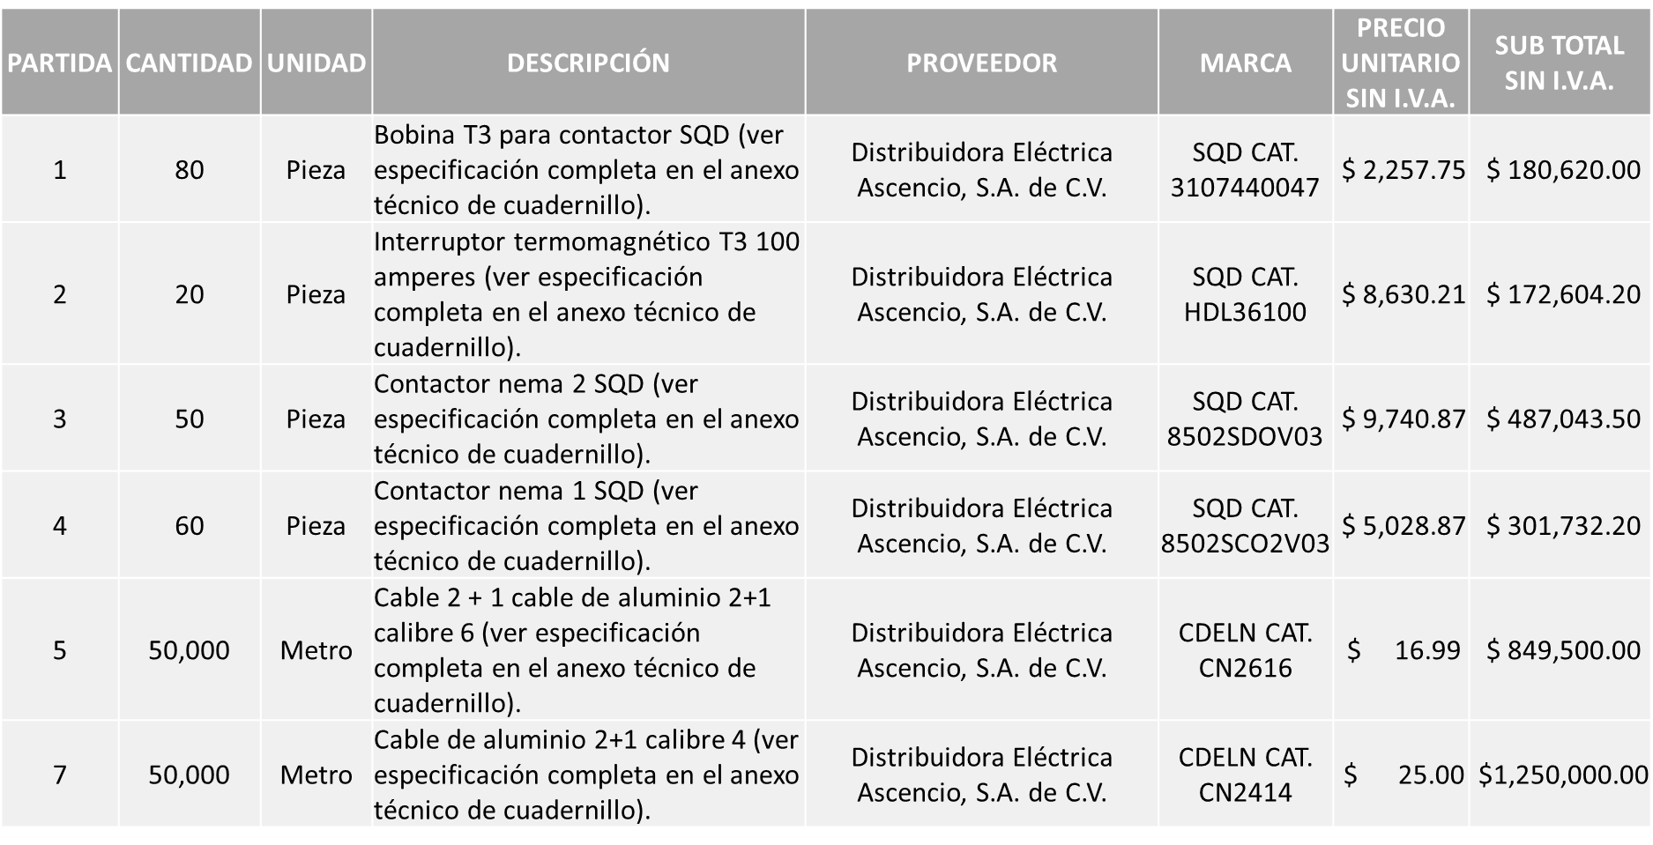

MÓNICA GRANJA VERDUZCO PARTIDAS 8 Y 10, POR UN MONTO TOTAL DE $ 592,354.00

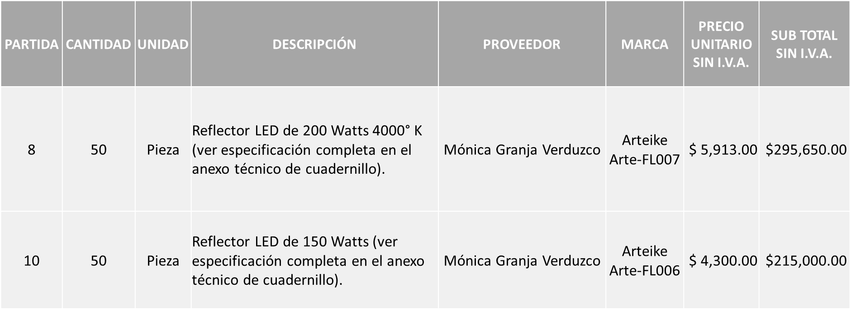

EIMELÉCTRICO, S.A. DE C.V. PARTIDA 9, POR UN MONTO TOTAL DE $ 551,023.20

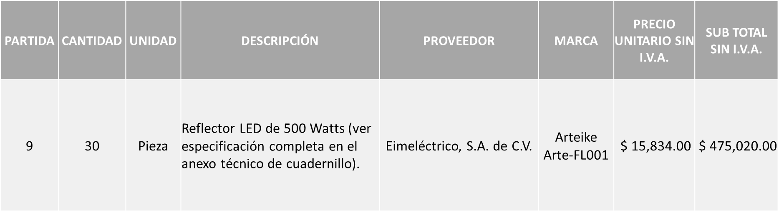
OPERADORA COMERCIAL NACE, S.A. DE C.V. PARTIDAS 11 y 12, POR UN MONTO TOTAL DE $9´841,904.00

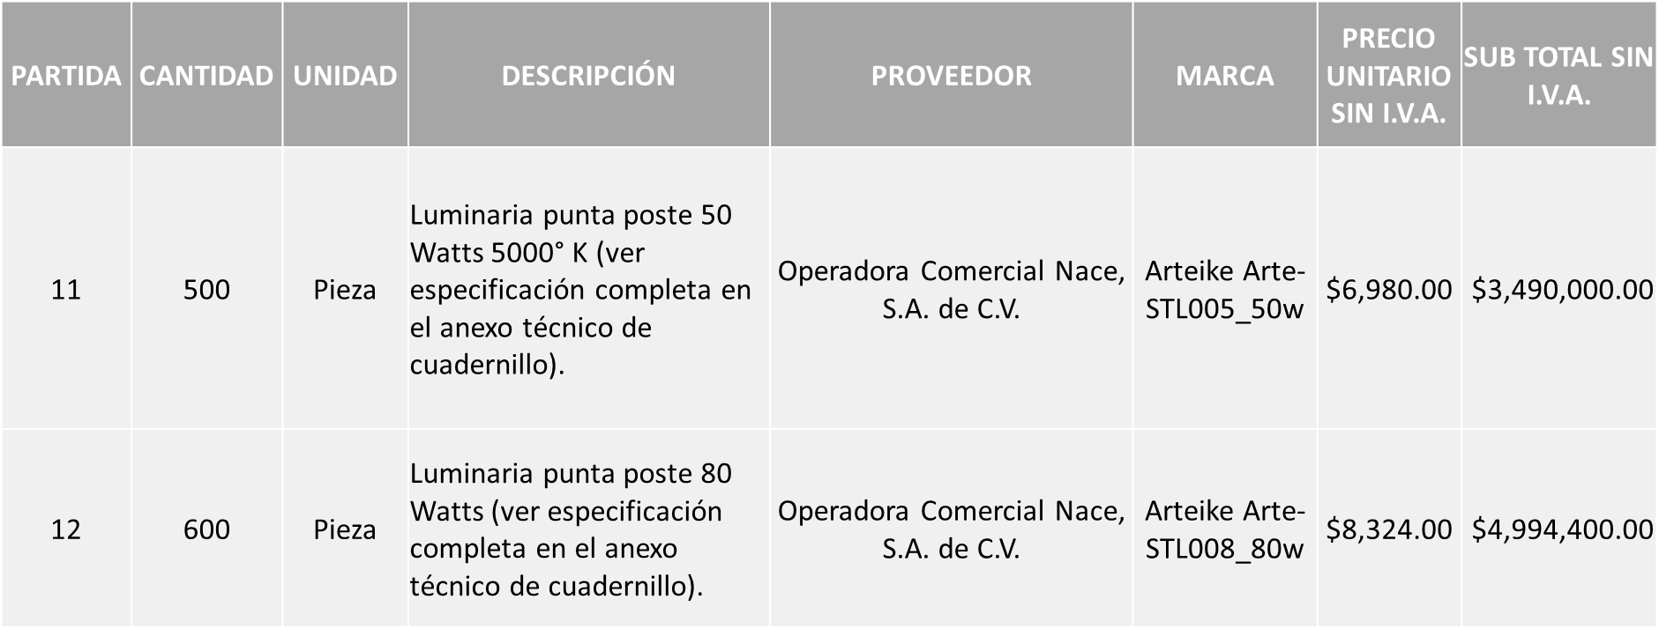

MONTO TOTAL DE $ 14’745,421.08

Edmundo Antonio Amutio Villa, representante suplente del Presidente del Comité de Adquisiciones, solicita a los Integrantes del Comité de Adquisiciones el uso de la voz, a Víctor Manuel Jiménez Sánchez, adscrito a la Dirección de Alumbrado Público, los que estén por la afirmativa sírvanse manifestándolo levantando su mano.

Aprobado por unanimidad de votos por parte de los integrantes del Comité presentes.

Víctor Manuel Jiménez Sánchez, adscrito a la Dirección de Alumbrado Público, dio contestación a las observaciones realizadas por los Integrantes del Comité de Adquisiciones.

La convocante tendrá 10 días hábiles para emitir la orden de compra / pedido posterior a la emisión del fallo.

El proveedor adjudicado tendrá 5 días hábiles después de la notificación vía correo electrónico por parte de la convocante (por el personal autorizado para este fin) para la recepción firma y entrega de la orden de compra/pedido, previa entrega de garantía correspondiente.

Si el interesado no firma el contrato por causas imputables al mismo, la convocante podrá sin necesidad de un nuevo procedimiento, adjudicar el contrato al licitante que haya obtenido el segundo lugar, siempre que la diferencia en precio con respecto a la proposición inicialmente adjudicada no sea superior a un margen del diez por ciento.

El contrato deberá ser firmado por el representante legal que figure en el acta constitutiva de la empresa o en su defecto cualquier persona que cuente con poder notarial correspondiente.

El área requirente será la responsable de elaborar los trámites administrativos correspondientes para solicitar la elaboración del contrato así como el seguimiento del trámite de pago correspondiente.

Todo esto con fundamento en lo dispuesto por los artículos 107, 108, 113, 119 y demás relativos del Reglamento de Compras, Enajenaciones y Contratación de Servicios del Municipio de Zapopan, Jalisco.

Edmundo Antonio Amutio Villa, representante suplente del Presidente del Comité de Adquisiciones, comenta de conformidad con el artículo 24, fracción VII del Reglamento de Compras, Enajenaciones y Contratación de Servicios del Municipio de Zapopan, Jalisco, se somete a su resolución para su aprobación de fallo por parte de los integrantes del Comité de Adquisiciones a favor del proveedor DISTRIBUIDORA ELÉCTRICA ASCENCIO, S.A. DE C.V., partidas 1, 2, 3, 4, 5 Y 7, MÓNICA GRANJA VERDUZCO partidas 8 Y 10, EIMELÉCTRICO, S.A. DE C.V. partida 9 Y OPERADORA COMERCIAL NACE, S.A. DE C.V. partidas 11 y 12 y para la partida 6 se proceda a declararse desierta y se cancele dicha partida, los que estén por la afirmativa, sírvanse manifestarlo levantando su mano.

Aprobado por Unanimidad de votos por parte de los integrantes del Comité presentes

Número de Cuadro: 07.22.2023
Licitación Pública Local con Participación del Comité: 202301469 y 202301474
Área Requirente: Dirección de Administración adscrita a la Coordinación General de Administración e Innovación Gubernamental
Objeto de licitación: Compra de vehículos utilitarios y sus mantenimientos preventivos

Se pone a la vista el expediente de donde se desprende lo siguiente:

Proveedores que cotizan:
- Vamsa las Fuentes, S.A. de C.V.
- Plasencia Motors de Guadalajara, S.A. de C.V.
- Syc Motors, S.A. de C.V.
Los licitantes cuyas proposiciones fueron desechadas:

Licitante | Motivo
Vamsa las Fuentes, S.A. de C.V. | Licitante No Solvente  No presenta carta manifiesto en donde indique que se acatan al resultado de la consulta que realizará el área convocante, el cual se solicita en bases página 6 numeral 15.  NOTA: Cabe hacer mención que existen diferencias de un (0.01) centavo en cantidades plasmadas en el presente cuadro con las presentadas en el anexo 5.
Plasencia Motors de Guadalajara, S.A. de C.V. | Licitante No Solvente  No presenta carta manifiesto en donde indique que se acatan al resultado de la consulta que realizará el área convocante, el cual se solicita en bases página 6 numeral 15.
Syc Motors, S.A. de C.V. | Licitante No Solvente  Presenta Anexo 8 como "Carta de retención cinco al millar" mismo que pertenece a la redacción del formato anterior de las bases

Ningún licitante resultó solvente

Nota: Posterior al acto de presentación y apertura de proposiciones realizada el día 16 de Octubre del 2023 se detectó que de las 03 propuestas presentadas, ninguno de los licitantes cumplió con las especificaciones técnicas ya que no fueron presentadas con la totalidad de los requisitos indicados en las bases de la presente licitación, por lo que conforme al Artículo 71 de la Ley de Compras Gubernamentales, Enajenaciones y Contratación de Servicios del Estado de Jalisco y sus Municipios, y en términos del Artículo 86 del Reglamento de Compras, Enajenaciones y Contratación de Servicios del Municipio de Zapopan, se procede a declarar desierta solicitándose autorización para la modificación de las bases de licitación del presente proceso en virtud del desabasto existente en el mercado, esto al prevalecer la necesidad de adquirir dichos bienes.

Edmundo Antonio Amutio Villa, representante suplente del Presidente del Comité de Adquisiciones, comenta de conformidad con el artículo 24, fracción VII del Reglamento de Compras, Enajenaciones y Contratación de Servicios del Municipio de Zapopan, Jalisco, se somete a su consideración se proceda a declararse desierta la presente licitación en virtud de lo manifestado anteriormente se solicita de su consideración para la modificación de las bases del presente proceso de licitación, para realizarlas de carácter nacional mismas que serán sometidas a la autorización en el punto 4 del orden del día, lo anterior de conformidad al artículo 24 fracción XXII del reglamento en mención, los que estén por la afirmativa, sírvanse manifestarlo levantando su mano.

Aprobado por Unanimidad de votos por parte de los integrantes del Comité presentes

- Adjudicaciones Directas de acuerdo al Artículo 99, Fracción III del Reglamento de Compras, Enajenaciones y Contratación de Servicios del Municipio de Zapopan Jalisco, se solicita su autorización.

NÚMERO: A1 Fracción I | MOTIVO
No. DE OFICIO DE LA DEPENDENCIA:  4020/2023/209 | Elaboración de empastado de 335 libros, para salvaguardar el acta primigenia de la ciudadanía en las oficialías del registro civil.  Dicho servicio fue solicitado inicialmente mediante licitación pública, resultando desierto en varias ocasiones, razón por la que dada la urgente necesidad del servicio, la dirección de Registro Civil tomó la decisión de elegir al único proveedor que presentó precio conveniente en el último proceso de licitación, sin embargo, con la finalidad de verificar que el error en la presentación de su propuesta no fuese una cuestión de fondo sino de forma, se le solicitó presentara su constancia Art. 32-D opinión positiva con máximo de un mes de emisión, evitando así un incumplimiento.  Aunado a lo anterior, el proveedor cumple con los estándares de calidad que el Registro Civil solicita para el empastado y resguardo correcto de sus documentos.
REQUISICIÓN: 202301461
ÁREA REQUIRENTE:
Dirección de Registro Civil adscrita a la Secretaría del Ayuntamiento
MONTO SIN IVA NI RETENCIONES:
$107,200.00
PROVEEDOR:
JAIME RUBÉN PÉREZ VELASCO
VOTACIÓN PRESIDENTE: Solicito su autorización del punto A1, los que estén por la afirmativa sírvanse manifestándolo levantando su mano.
Aprobado por Unanimidad de votos.

NÚMERO: A2 Fracción I | MOTIVO
No. DE OFICIO DE LA DEPENDENCIA:  1500/1/2023/0996 | Servicio integral para llevar a cabo la XI Edición de los Gay Games 2023, evento deportivo y cultural de la diversidad, mediante el cual el Municipio busca promover el deporte y la inclusión de la diversidad sexual.  Cabe mencionar que el proveedor en mención es el único en llevar a cabo las ediciones de los Gay Games desde el año 1982, de manera conjunta con la Federación de los Gay Games (FGG), contando con la exclusividad de los juegos, así como la experiencia en desarrollar las activaciones deportivas, con capacidad en infraestructura, montaje y equipo para su desarrollo.  Esta versión de los GAY GAMES 2023, por primera vez se llevará a cabo de manera simultánea en Latinoamérica, Asia, Zapopan y Hong Kong.
REQUISICIÓN: 202301458
ÁREA REQUIRENTE:
Coordinación General de Desarrollo Económico y Combate a la Desigualdad
MONTO SIN IVA NI RETENCIONES:
$1’724,137.93
PROVEEDOR:
SERVICIOS CORPORATIVOS S.R.P. S.A. DE C.V.
VOTACIÓN PRESIDENTE: Solicito su autorización del punto A2, los que estén por la afirmativa sírvanse manifestándolo levantando su mano.
Aprobado por Unanimidad de votos.
NÚMERO: A3 Fracción I | MOTIVO
No. DE OFICIO DE LA DEPENDENCIA:  DVRF/104/2023 | Contratación de servicios de capacitación y evaluación a 21 elementos operativos de la Comisaría, con la finalidad de obtener las acreditaciones de Instructores-Evaluadores en Competencias Básicas de la Función Policial para el Perfil de Policía Preventivo, toda vez que su vigencia vence en el presente mes; el objetivo es que los elementos operativos que tomen la capacitación posteriormente lleven a cabo en las instalaciones de la Academia de Formación Policial perteneciente a la Comisaría de Seguridad Pública de Zapopan, los programas de Formación Inicial, Formación Continua y Competencias Básicas a los elementos operativos de permanencia, así como a nuevos aspirantes a policías, como lo rige el Programa Rector de Profesionalización.  Se solicita sea el proveedor designado ya que es la instancia capacitadora en la región occidente autorizada por el Secretariado Ejecutivo del Sistema Nacional de Seguridad Pública. El contrato tendrá una vigencia a partir de la expedición de la Orden de Compra y hasta el 29 de diciembre 2023.  Nota: El Instituto se encuentra en proceso de darse de alta en el Padrón de Proveedores para que sea expedida la requisición correspondiente.
REQUISICIÓN: sin requisición
ÁREA REQUIRENTE:
Comisaría General de Seguridad Pública
MONTO:
$147,000.00
PROVEEDOR:
INSTITUTO ESTATAL DE ESTUDIOS SUPERIORES EN SEGURIDAD Y PROFESIONALIZACIÓN DEL ESTADO DE MICHOACAN (IEESSPP)
VOTACIÓN PRESIDENTE: Solicito su autorización del punto A3, los que estén por la afirmativa sírvanse manifestándolo levantando su mano.
Aprobado por Unanimidad de votos.
NÚMERO: A4 Fracción III | MOTIVO
No. DE OFICIO DE LA DEPENDENCIA:  URF/256/2023 | Renta de aeronave para apoyo en acciones operativas y de emergencias relacionadas con la seguridad pública, debido a que el helicóptero AS350-B3 bajo resguardo y operación de la Comisaría, al encontrarse en mantenimiento al cuerpo básico y servicio mayor al motor y componentes del módulo 2, fueron detectados daños en los componentes del motor en el módulo 3; debido a esta situación el tiempo estimado para el servicio de mantenimiento por los daños detectados se extenderá, por lo que es necesario contar con el servicio de vigilancia en general, rescates, traslados aeromédicos, apoyo aéreo de vigilancia en eventos masivos, entre otros.  Cabe mencionar que el proveedor ofrece el helicóptero Bell 206 Ranger III, matrícula XB-FWK, mismo que se cuenta ya con el conocimiento para su operación, así como el apoyo del integrante de la tripulación, quien cuenta con las licencias vigentes para la operación de dicha aeronave.  El servicio contratado incluye el seguro del helicóptero y tripulación, así como los permisos de aeronavegabilidad vigentes.
REQUISICIÓN: 202301467
ÁREA REQUIRENTE:
Comisaría General de Seguridad Pública
MONTO:
$1’567,500.00
PROVEEDOR:
CRAFT AVIA CENTER S.A.P.I. DE C.V.
VOTACIÓN PRESIDENTE: Solicito su autorización del punto A4, los que estén por la afirmativa sírvanse manifestándolo levantando su mano.
Aprobado por Unanimidad de votos.

Edmundo Antonio Amutio Villa, representante suplente del Presidente del Comité de Adquisiciones, solicita a los Integrantes del Comité de Adquisiciones el uso de la voz, a Ma. Dolores Salazar Sánchez, adscrita a Coordinación General de Desarrollo Económico y Combate a la Desigualdad, los que estén por la afirmativa sírvanse manifestándolo levantando su mano.

Aprobado por unanimidad de votos por parte de los integrantes del Comité presentes.

Ma. Dolores Salazar Sánchez, adscrita a Coordinación General de Desarrollo Económico y Combate a la Desigualdad, dio contestación a las observaciones realizadas al punto A1 por los Integrantes del Comité de Adquisiciones.

Edmundo Antonio Amutio Villa, representante suplente del Presidente del Comité de Adquisiciones, solicita a los Integrantes del Comité de Adquisiciones el uso de la voz, a Juana Inés Robledo Guzmán y Félix Ramírez Alvarado, ambos adscritos a la Comisaría General de Seguridad Pública, los que estén por la afirmativa sírvanse manifestándolo levantando su mano.

Aprobado por unanimidad de votos por parte de los integrantes del Comité presentes.

Juana Inés Robledo Guzmán y Félix Ramírez Alvarado, ambos adscritos a la Comisaría General de Seguridad Pública, dio contestación a las observaciones realizadas al punto A2 por los Integrantes del Comité de Adquisiciones.

Los asuntos varios de este cuadro pertenecen al inciso 2, punto A, de la agenda de trabajo y que fue aprobado de conformidad con el artículo 99 fracción I, III y VI del Reglamento de Compras, Enajenaciones y Contratación de Servicios del Municipio de Zapopan, Jalisco, por unanimidad de votos por parte de los integrantes del Comité de Adquisiciones.

Inciso 3 de la Agenda de Trabajo.

Ampliaciones de acuerdo al artículo 115, del Reglamento de Compras, Enajenaciones y Contratación de Servicios del Municipio de Zapopan Jalisco.

NÚMERO: 3.1 | MOTIVO
No. DE OFICIO DE LA DEPENDENCIA:  0805/2023/1552 | Ampliación del 19.44336110618685% para el arrendamiento de 12 licencias nuevas anuales de Architecture Engineering & Construction Collection Autodesk, debido a que el requerimiento de licencias por las distintas dependencias sufrió un incremento; dichas licencias son necesarias para la ejecución de las actividades de los servidores públicos, así como para los ciudadanos en el uso de los servicios que ofrece el Gobierno de Zapopan.
ÁREA REQUIRENTE:
Dirección de Innovación Gubernamental adscrita a la Coordinación General de Administración e Innovación Gubernamental
REQUISICIÓN INICIAL:
202300912
ORDEN DE COMPRA: 202300972
MONTO INICIAL CON I.V.A.:
$2’335,374.00
REQUISICIÓN DE AMPLIACIÓN:
202301475
MONTO TOTAL DE AMPLIACIÓN SIN I.V.A.: $454,075.20
PROVEEDOR:
COMPUCAD S.A. DE C.V.
VOTACIÓN PRESIDENTE: Solicito su autorización del punto 3.1, los que estén por la afirmativa sírvanse manifestándolo levantando su mano.
Aprobado por Unanimidad de votos.

NÚMERO: 3.2 | MOTIVO
No. DE OFICIO DE LA DEPENDENCIA:  1690/2023/369 | Ampliación del 20% para la adquisición de mezcla asfáltica en frio, presentación a granel, debido a que la Dirección de Pavimentos, cuenta con más de 200 reportes pendientes de atender y debido al fuerte temporal de lluvias, calles cerradas por obras nuevas, así como el crecimiento de las colonias influyo par que el flujo vehicular se incrementara en vías utilizadas como alternas, ocasionando la aparición de nuevos baches. Lo anterior con la finalidad de atender la mayor cantidad de reportes y continuar dando mantenimiento a las calles y avenidas del municipio realizando trabajos que garanticen la durabilidad de la capa estructural, y favorecer la seguridad vial y peatonal de los ciudadanos.
ÁREA REQUIRENTE:
Dirección de Pavimentos adscrita a la Coordinación General de Servicios Municipales
REQUISICIÓN INICIAL:
202300238
ORDEN DE COMPRA: 202300440
MONTO INICIAL CON I.V.A.:
$5’029,713.60
REQUISICIÓN DE AMPLIACIÓN:
202301463
MONTO TOTAL DE AMPLIACIÓN SIN I.V.A.: $867,192.00
PROVEEDOR:
VISE, S.A. DE C.V.
VOTACIÓN PRESIDENTE: Solicito su autorización del punto 3.2, los que estén por la afirmativa sírvanse manifestándolo levantando su mano.
Aprobado por Unanimidad de votos.

NÚMERO: 3.3 | MOTIVO
No. DE OFICIO DE LA DEPENDENCIA:  1690/2023/368 | Ampliación del 20% para la adquisición de bacheo superficial aislado con mezcla asfáltica caliente, debido a que la Dirección de Pavimentos, cuenta con más de 200 reportes pendientes de atender y debido al fuerte temporal de lluvias, calles cerradas por obras nuevas, así como el crecimiento de las colonias influyo par que el flujo vehicular se incrementara en vías utilizadas como alternas, ocasionando la aparición de nuevos baches. Lo anterior con la finalidad de atender la mayor cantidad de reportes y continuar dando mantenimiento a las calles y avenidas del municipio realizando trabajos que garanticen la durabilidad de la capa estructural, y favorecer la seguridad vial y peatonal de los ciudadanos.
ÁREA REQUIRENTE:
Dirección de Pavimentos adscrita a la Coordinación General de Servicios Municipales
REQUISICIÓN INICIAL:
202300241
ORDEN DE COMPRA: 202300438
MONTO INICIAL CON I.V.A.:
$34´491,926.27
REQUISICIÓN DE AMPLIACIÓN:
202301468
MONTO TOTAL DE AMPLIACIÓN SIN I.V.A.: $5´946,883.84
PROVEEDOR:
SISTEMAS ECOLÓGICOS INTELIGENTES CAREY S.A. DE C.V.
VOTACIÓN PRESIDENTE: Solicito su autorización del punto 3.3, los que estén por la afirmativa sírvanse manifestándolo levantando su mano.
Aprobado por Unanimidad de votos.
NÚMERO: 3.4 | MOTIVO
No. DE OFICIO DE LA DEPENDENCIA:  1690/2023/404 | Ampliación del 20% para la adquisición de mezcla asfáltica en frio presentación costales de 25 kg., debido a que la Dirección de Pavimentos, cuenta con más de 200 reportes pendientes de atender y debido al fuerte temporal de lluvias, calles cerradas por obras nuevas, así como el crecimiento de las colonias influyo par que el flujo vehicular se incrementara en vías utilizadas como alternas, ocasionando la aparición de nuevos baches. Lo anterior con la finalidad de atender la mayor cantidad de reportes y continuar dando mantenimiento a las calles y avenidas del municipio realizando trabajos que garanticen la durabilidad de la capa estructural, y favorecer la seguridad vial y peatonal de los ciudadanos.
ÁREA REQUIRENTE:
Dirección de Pavimentos adscrita a la Coordinación General de Servicios Municipales
REQUISICIÓN INICIAL:
202300239
ORDEN DE COMPRA: 202300439
MONTO INICIAL CON I.V.A.:
$4´749,533.00
REQUISICIÓN DE AMPLIACIÓN:
202301464
MONTO TOTAL DE AMPLIACIÓN SIN I.V.A.: $818,885.00
PROVEEDOR:
LABORATORIOS DINAMO S.A. DE C.V.
VOTACIÓN PRESIDENTE: Solicito su autorización del punto 3.4, los que estén por la afirmativa sírvanse manifestándolo levantando su mano.
Aprobado por Unanimidad de votos.

NÚMERO: 3.5 | MOTIVO
No. DE OFICIO DE LA DEPENDENCIA:  1690/2023/405 | Ampliación del 20% para la adquisición de bacheo aislado con piedra braza, debido a que la Dirección de Pavimentos, cuenta con más de 200 reportes pendientes de atender y debido al fuerte temporal de lluvias, calles cerradas por obras nuevas, así como el crecimiento de las colonias influyo par que el flujo vehicular se incrementara en vías utilizadas como alternas, ocasionando la aparición de nuevos baches. Lo anterior con la finalidad de atender la mayor cantidad de reportes y continuar dando mantenimiento a las calles y avenidas del municipio realizando trabajos que garanticen la durabilidad de la capa estructural, y favorecer la seguridad vial y peatonal de los ciudadanos.
ÁREA REQUIRENTE:
Dirección de Pavimentos adscrita a la Coordinación General de Servicios Municipales
REQUISICIÓN INICIAL:
202300242
ORDEN DE COMPRA: 202300436
MONTO INICIAL CON I.V.A.:
$7´103,376.00
REQUISICIÓN DE AMPLIACIÓN:
202301466
MONTO TOTAL DE AMPLIACIÓN SIN I.V.A.: $1´224,720.00
PROVEEDOR:
PROYECTOS Y CONSTRUCCIONES CUPE S.A. DE C.V.
VOTACIÓN PRESIDENTE: Solicito su autorización del punto 3.5, los que estén por la afirmativa sírvanse manifestándolo levantando su mano.
Aprobado por Unanimidad de votos.

NÚMERO: 3.6 | MOTIVO
No. DE OFICIO DE LA DEPENDENCIA:  0112/CARPPE/129/2023 | Ampliación del 13.73650061% del servicio integral para eventos de Fiestas Patrias 2023, en la Plaza de las Américas y Palacio Municipal, debido a que aumentó el número de personas de las que se tenían contempladas en un inicio, ya que ese mismo día, se extendió la invitación a todos los miembros y sus acompañantes de la Unión Iberoamericana de Municipalistas quienes se encontraban en un Congreso en nuestra ciudad. Acudieron a la tradicional cena de Palacio Municipal, en base a lo que se había contemplado antes para el evento.
ÁREA REQUIRENTE:
Coordinación del Área de Relaciones Publicas, Protocolo y Eventos
REQUISICIÓN INICIAL:
202301150
ORDEN DE COMPRA: 202301129
MONTO INICIAL CON I.V.A.:
$1´532,326.95
REQUISICIÓN DE AMPLIACIÓN:
202301501
MONTO TOTAL DE AMPLIACIÓN SIN I.V.A.: $182,240.78
PROVEEDOR:
VIDES Y BARRICAS S.A. DE C.V.
VOTACIÓN PRESIDENTE: Solicito su autorización del punto 3.6, los que estén por la afirmativa sírvanse manifestándolo levantando su mano.
Aprobado por Unanimidad de votos.

NÚMERO: 3.7 | MOTIVO
No. DE OFICIO DE LA DEPENDENCIA:  RH/051/2023 | Ampliación de hasta 14.55% para la dispersión de vales en modalidad electrónica, para cubrir el pago al personal de este Ayuntamiento, ya que en el ejercicio fiscal, existieron altas de personal e incremento a la prestación de ayuda de despensa.
ÁREA REQUIRENTE:
Dirección de Recursos Humanos adscrita a la Coordinación General de Administración e Innovación Gubernamental
REQUISICIÓN INICIAL:
202300112
ORDEN DE COMPRA: 202300035
MONTO INICIAL:
$300,000,000.00
REQUISICIÓN DE AMPLIACIÓN:
202301535
MONTO TOTAL DE AMPLIACIÓN SIN I.V.A.: $ 43´650,000.00
PROVEEDOR:
TOKA INTERNACIONAL S.A.P.I. DE C.V.
VOTACIÓN PRESIDENTE: Solicito su autorización del punto 3.7, los que estén por la afirmativa sírvanse manifestándolo levantando su mano.
Aprobado por Unanimidad de votos.

NÚMERO: 3.8 | MOTIVO
No. DE OFICIO DE LA DEPENDENCIA:  0816/2023/1231 | Ampliación del 20% para la adquisición por concepto de compra de kit de limpieza, dicha ampliación es para cubrir los meses iniciales del año 2024, ya que el presupuesto que queda de la orden de compra abierta es para finalizar el año 2023, contemplando estar preparados con material de limpieza para la temporada de invierno que la Secretaria de Salud Jalisco, prevé incremento de enfermedades por el temporal y así no dejar de abastecer a las diferentes dependencias del Municipio que solicitan material.
ÁREA REQUIRENTE:
Dirección de Conservación de Inmuebles adscrita a la Coordinación General de Administración e Innovación Gubernamental
REQUISICIÓN INICIAL:
202300072
ORDEN DE COMPRA: 202300391
MONTO INICIAL CON I.V.A.:
$2´800,000.00
REQUISICIÓN DE AMPLIACIÓN:
202301540
MONTO TOTAL DE AMPLIACIÓN SIN I.V.A.: $482,758.62
PROVEEDOR:
ECO SUPPLY S.A.P.I. DE C.V.
VOTACIÓN PRESIDENTE: Solicito su autorización del punto 3.8, los que estén por la afirmativa sírvanse manifestándolo levantando su mano.
Aprobado por Unanimidad de votos.
4. Presentación de bases para su aprobación.

Bases de la requisición 202301492 de la Dirección de Administración adscrita a la Coordinación General de Administración e Innovación Gubernamental donde solicitan seguro de responsabilidad civil y daños materiales del casco para helicóptero.

Edmundo Antonio Amutio Villa, representante suplente del Presidente del Comité de Adquisiciones, comenta de conformidad con el artículo 24, fracción XII del Reglamento de Compras, Enajenaciones y Contratación de Servicios del Municipio de Zapopan, Jalisco, se somete a su consideración para proponer y aprobar las bases de la requisición 202301492 con las cuales habrá de convocarse a licitación pública, los que estén por la afirmativa, sírvanse manifestarlo levantando la mano.

Aprobado por unanimidad de votos por parte de los integrantes del Comité presentes

Bases de la requisición 202301480 de la Dirección de Ingresos adscrita a la Tesorería donde solicitan arrendamiento de toldos, sillas y tarimas para ser utilizadas durante el periodo de alta recaudación del Impuesto Predial 2024.

Edmundo Antonio Amutio Villa, representante suplente del Presidente del Comité de Adquisiciones, comenta de conformidad con el artículo 24, fracción XII del Reglamento de Compras, Enajenaciones y Contratación de Servicios del Municipio de Zapopan, Jalisco, se somete a su consideración para proponer y aprobar las bases de la requisición 202301480 con las cuales habrá de convocarse a licitación pública, los que estén por la afirmativa, sírvanse manifestarlo levantando la mano.

Aprobado por unanimidad de votos por parte de los integrantes del Comité presentes.

Bases de la requisición 202301013 de la Dirección de Alumbrado Público adscrita a la Coordinación General de Servicios Municipales donde solicitan material necesario para realizar las actividades operativas de la Dirección.

Edmundo Antonio Amutio Villa, representante suplente del Presidente del Comité de Adquisiciones, comenta de conformidad con el artículo 24, fracción XII del Reglamento de Compras, Enajenaciones y Contratación de Servicios del Municipio de Zapopan, Jalisco, se somete a su consideración para proponer y aprobar las bases de la requisición 202301013 con las cuales habrá de convocarse a licitación pública, los que estén por la afirmativa, sírvanse manifestarlo levantando la mano.

Aprobado por unanimidad de votos por parte de los integrantes del Comité presentes.

Bases de la requisición 202301469 y 202301474 de la Dirección de Administración adscrita a la Coordinación General de Administración e Innovación Gubernamental donde solicitan Compra de vehículos utilitarios y sus mantenimientos preventivos.

Edmundo Antonio Amutio Villa, representante suplente del Presidente del Comité de Adquisiciones, comenta de conformidad con el artículo 24, fracción XII del Reglamento de Compras, Enajenaciones y Contratación de Servicios del Municipio de Zapopan, Jalisco, se somete a su consideración para proponer y aprobar las bases la requisición 202301469 y 202301474 con las cuales habrá de convocarse a licitación pública, los que estén por la afirmativa, sírvanse manifestarlo levantando la mano.

Aprobado por unanimidad de votos por parte de los integrantes del Comité presentes.

- Asuntos Varios.

- Se da cuenta que se recibió oficio número 0802/2023/554, signado por Dialhery Díaz González, Directora de Administración, mediante el cual solicita la prórroga de vigencia de contrato, de la licitación presentada en la Décima sesión Ordinaria del 2022, de fecha 9 de junio del 2022, correspondiente al Camión Tracto con equipamiento de grúa de arrastre y salvamento así como los mantenimientos preventivos para no perder las garantías, mediante contrato CO-0798/2022, a favor del proveedor Remolques y Plataformas de Toluca S.A. de C.V.

En las bases de la licitación con número de requisición 202200814 y 202200815, se solicitó al menos 12 meses de garantía en el vehículo contados a partir de la fecha de entrega del mismo, y el licitante adjudicado debía de asentar los mantenimientos a realizar, con temporalidad mínimo de un año.

La empresa adjudicada Remolques y Plataformas de Toluca S.A. de C.V., estableció en su propuesta económica que los servicios de mantenimientos preventivos debían ser realizados a los 6 y 12 meses posteriores a la entrega del vehículo, el camión en referencia se recibió en este Municipio el 31 de agosto del 2022.

En ese sentido se debe de entender que la naturaleza de la licitación con número de requisición 202200815, correspondiente a los servicios preventivos, es que el presupuesto trascienda el ejercicio fiscal, toda vez que el último mantenimiento debe de realizarse un año posterior a la entrega del camión esto es en el mes de septiembre 2023, no obstante se asentó en las bases que la misma correspondía solo al ejercicio fiscal 2022, dato que se trasladó al contrato de prestación de servicios CO-0798/2022, puesto que la vigencia del mismo se acoto al 30 de septiembre de 2022. Se informa que el proveedor mencionado en el párrafo que antecede cuenta con una orden de compra enlace para el año 2023, a la que corresponde el número 202300006.

Por tal motivo y toda vez que, de conformidad a la propuesta económica del proveedor, las obligaciones contractuales de ambas partes aún se encuentran vigentes, es que se solicita se someta a consideración del Comité de Adquisiciones, se conceda una prorroga a la vigencia del contrato en cita, al 29 de diciembre del 2023.

Lo anterior de conformidad al artículo 24, fracción VIII, del Reglamento de Compras Enajenaciones Contratación de Servicios del Municipio de Zapopan Jalisco.

Se solicita su autorización para su aprobación del asunto vario A, los que estén por la afirmativa, sírvanse manifestarlo levantando su mano.

Aprobado por unanimidad de votos por parte de los integrantes del Comité presentes.

- Se da cuenta que se recibió oficio número 0802/2023/563, signado por Dialhery Diaz González, Directora de Administración, mediante el cual solicita la prórroga de vigencia de contrato, de la licitación presentada en la Tercera sesión Extraordinaria de fecha 24 de marzo del 2023, correspondiente a la licitación de servicios y suministros de aceites, lubricantes y aditivos para los servicios preventivos y correctivos de unidades del parque vehicular de Zapopan, mediante contrato CO-0501/2023, a favor del proveedor HM HIGHMIL S.A. de C.V.

Cabe hacer mención que el contrato de mérito corresponde a un contrato de suministros con mínimos y máximos, de conformidad a lo establecido en el Artículo 114 del Reglamento de Compras, Enajenaciones y Contratación de Servicios del Municipio de Zapopan Jalisco, así como que los servicios son solicitados al proveedor conforme son requeridos.

Así mismo la Unidad de Mantenimiento Vehicular adscrita a la Dirección de Administración no ha podido agotar a la fecha la orden de compra antes descrita, esto en razón de que este año se programó para baja un número considerable de vehículos; aunado a que los vehículos de reciente adquisición, acuden a los servicios de lubricación a las agencias de los fabricantes, esto para no perder las garantías correspondientes.

Por tal motivo y a efecto de continuar con el servicio contratado así como evitar una posible responsabilidad por parte del Municipio es que se solicita se someta a consideración del Comité de Adquisiciones del Municipio de Zapopan Jalisco, una prorroga en la entrega de los bienes y como consecuencia de la vigencia del contrato CO-0501/2023, antes citado al 30 de septiembre de 2024, de conformidad con el Articulo 24, Fracción VIII, del Reglamento de Compras, Enajenaciones y Contratación de Servicios del Municipio de Zapopan Jalisco.

Es importante señalar que la vigencia de mérito se solicita con esa fecha, a efecto de estar en aptitud de ampliar el monto del contrato durante el ejercicio fiscal 2024 y seguir con el suministro de estos bienes durante el tiempo que dure la licitación correspondiente.

Se solicita su autorización para su aprobación del asunto vario B, los que estén por la afirmativa, sírvanse manifestarlo levantando su mano.

Aprobado por unanimidad de votos por parte de los integrantes del Comité presentes.

- Se da cuenta que se recibió oficio número 0802/2023/565, signado por Dialhery Diaz González, Directora de Administración, mediante el cual solicita la prórroga de vigencia de contrato, de la licitación presentada en la Novena sesión Ordinaria de fecha 27 de abril del 2023, correspondiente a la licitación de servicios de refacciones unidades diésel filtros, mediante contrato CO-0710/2023, a favor del proveedor Hidráulica y Paileria de Jalisco S.A. de C.V., con una vigencia al 29 de diciembre de 2023.
Cabe hacer mención que el contrato de mérito corresponde a un contrato de suministros con mínimos y máximos, de conformidad a lo establecido en el Artículo 114 del Reglamento de Compras, Enajenaciones y Contratación de Servicios del Municipio de Zapopan Jalisco, así como que los servicios son solicitados al proveedor conforme son requeridos.

Así mismo la Unidad de Mantenimiento Vehicular adscrita a la Dirección de Administración no ha podido agotar a la fecha la orden de compra antes descrita, esto en razón de que este año se programó para baja un número considerables de vehículos.

Por tal motivo y a efecto de continuar con el servicio contratado así como evitar una posible responsabilidad por parte del Municipio es que se solicita se someta a consideración del Comité de Adquisiciones del Municipio de Zapopan Jalisco, una prorroga en la entrega de los bienes y como consecuencia de la vigencia del contrato CO-0710/2023, antes citado al 30 de septiembre de 2024, de conformidad con el Articulo 24, Fracción VIII, del Reglamento de Compras, Enajenaciones y Contratación de Servicios del Municipio de Zapopan Jalisco.

Es importante señalar que la vigencia de mérito se solicita con esa fecha, a efecto de estar en aptitud de ampliar el monto del contrato durante el ejercicio fiscal 2024 y seguir con el suministro de estos bienes durante el tiempo que dure la licitación correspondiente.

Se solicita su autorización para su aprobación del asunto vario C, los que estén por la afirmativa, sírvanse manifestarlo levantando su mano.

Aprobado por unanimidad de votos por parte de los integrantes del Comité presentes.

- Se da cuenta que se recibió oficio número 0802/2023/566, signado por Dialhery Diaz González, Directora de Administración, mediante el cual solicita la prórroga de vigencia de contrato, de la licitación presentada en la Décima Primera sesión Ordinaria de fecha 25 de mayo del 2023, correspondiente a la licitación de suministro de refacciones unidades a gasolina, mediante contrato CO-0886/2023, a favor del proveedor Hidráulica y Paileria de Jalisco S.A. de C.V., con una vigencia al 29 de diciembre del 2023.
Cabe hacer mención que el contrato de mérito corresponde a un contrato de suministros con mínimos y máximos, de conformidad a lo establecido en el Artículo 114 del Reglamento de Compras, Enajenaciones y Contratación de Servicios del Municipio de Zapopan Jalisco, así como que los servicios son solicitados al proveedor conforme son requeridos.

Así mismo la Unidad de Mantenimiento Vehicular adscrita a la Dirección de Administración no ha podido agotar a la fecha la orden de compra antes descrita, esto en razón de que este año se programó para baja un número considerables de vehículos.

Por tal motivo y a efecto de continuar con el servicio contratado, así como evitar una posible responsabilidad por parte del Municipio es que se solicita se someta a consideración del Comité de Adquisiciones del Municipio de Zapopan Jalisco, una prorroga en la entrega de los bienes y como consecuencia de la vigencia del contrato CO-0886/2023, antes citado al 30 de septiembre de 2024, de conformidad con el Articulo 24, Fracción VIII, del Reglamento de Compras, Enajenaciones y Contratación de Servicios del Municipio de Zapopan Jalisco.

Es importante señalar que la vigencia de mérito se solicita con esa fecha, a efecto de estar en aptitud de ampliar el monto del contrato durante el ejercicio fiscal 2024 y seguir con el suministro de estos bienes durante el tiempo que dure la licitación correspondiente.

Se solicita su autorización para su aprobación del asunto vario D, los que estén por la afirmativa, sírvanse manifestarlo levantando su mano.

Aprobado por unanimidad de votos por parte de los integrantes del Comité presentes.

- Se da cuenta que se recibió oficio número 0802/2023/569, signado por Dialhery Diaz González, Directora de Administración, mediante el cual solicita la prórroga de vigencia de contrato, de la licitación presentada en la Décima Primera sesión Ordinaria de fecha 25 de mayo del 2023, correspondiente a la licitación de suministro de refacciones unidades a gasolina, AVEO, VERSA, MIRAGE, modelo 2019 hasta 2020, mediante contrato CO-0867/2023, a favor del proveedor Ricardo Flores Mendoza, con una vigencia al 29 de diciembre del 2023.
Cabe hacer mención que el contrato de mérito corresponde a un contrato de suministros con mínimos y máximos, de conformidad a lo establecido en el Artículo 114 del Reglamento de Compras, Enajenaciones y Contratación de Servicios del Municipio de Zapopan Jalisco, así como que los servicios son solicitados al proveedor conforme son requeridos.

Así mismo la Unidad de Mantenimiento Vehicular adscrita a la Dirección de Administración no ha podido agotar a la fecha la orden de compra antes descrita, esto en razón de que este año se programó para baja un número considerables de vehículos.

Por tal motivo y a efecto de continuar con el servicio contratado así como evitar una posible responsabilidad por parte del Municipio es que se solicita se someta a consideración del Comité de Adquisiciones del Municipio de Zapopan Jalisco, una prorroga en la entrega de los bienes y como consecuencia de la vigencia del contrato CO-0867/2023, antes citado al 30 de septiembre de 2024, de conformidad con el Articulo 24, Fracción VIII, del Reglamento de Compras, Enajenaciones y Contratación de Servicios del Municipio de Zapopan Jalisco.

Es importante señalar que la vigencia de mérito se solicita con esa fecha, a efecto de estar en aptitud de ampliar el monto del contrato durante el ejercicio fiscal 2024 y seguir con el suministro de estos bienes durante el tiempo que dure la licitación correspondiente.

Se solicita su autorización para su aprobación del asunto vario E, los que estén por la afirmativa, sírvanse manifestarlo levantando su mano.

Aprobado por unanimidad de votos por parte de los integrantes del Comité presentes.

- Se da cuenta que se recibió oficio número 0802/2023/568, signado por Dialhery Diaz González, Directora de Administración, mediante el cual solicita la prórroga de vigencia de contrato, de la licitación presentada en la Décima Primera sesión Ordinaria de fecha 25 de mayo del 2023, correspondiente a la licitación de suministro de llantas para autos y camionetas, mediante contrato CO-0850/2023, a favor del proveedor Comercializadora de Vehículos y Refacciones de Occidente S. de R.L. de C.V., con una vigencia al 29 de diciembre de 2023.
Cabe hacer mención que el contrato de mérito corresponde a un contrato de suministros con mínimos y máximos, de conformidad a lo establecido en el Artículo 114 del Reglamento de Compras, Enajenaciones y Contratación de Servicios del Municipio de Zapopan Jalisco, así como que los servicios son solicitados al proveedor conforme son requeridos.

Así mismo la Unidad de Mantenimiento Vehicular adscrita a la Dirección de Administración no ha podido agotar a la fecha la orden de compra antes descrita, esto en razón de que este año se programó para baja un número considerables de vehículos.

Por tal motivo y a efecto de continuar con el servicio contratado así como evitar una posible responsabilidad por parte del Municipio es que se solicita se someta a consideración del Comité de Adquisiciones del Municipio de Zapopan Jalisco, una prorroga en la entrega de los bienes y como consecuencia de la vigencia del contrato CO-0850/2023, antes citado al 30 de septiembre de 2024, de conformidad con el Articulo 24, Fracción VIII, del Reglamento de Compras, Enajenaciones y Contratación de Servicios del Municipio de Zapopan Jalisco.

Es importante señalar que la vigencia de mérito se solicita con esa fecha, a efecto de estar en aptitud de ampliar el monto del contrato durante el ejercicio fiscal 2024 y seguir con el suministro de estos bienes durante el tiempo que dure la licitación correspondiente.

Se solicita su autorización para su aprobación del asunto vario F, los que estén por la afirmativa, sírvanse manifestarlo levantando su mano.

Aprobado por unanimidad de votos por parte de los integrantes del Comité presentes.

- Se da cuenta que se recibió oficio número 0802/2023/564, signado por Dialhery Diaz González, Directora de Administración, mediante el cual solicita la prórroga de vigencia de contrato, de la licitación presentada en la Novena sesión Ordinaria de fecha 27 de abril del 2023, correspondiente a la licitación de suministro de refacciones unidades diésel Mack modelo 2017, tractocamiones Freightliner, Scania Pierce, mediante contrato CO-0705/2023, a favor del proveedor Llantas y Servicios Sánchez Barba S.A. de C.V., con una vigencia al 29 de diciembre de 2023.
Cabe hacer mención que el contrato de mérito corresponde a un contrato de suministros con mínimos y máximos, de conformidad a lo establecido en el Artículo 114 del Reglamento de Compras, Enajenaciones y Contratación de Servicios del Municipio de Zapopan Jalisco, así como que los servicios son solicitados al proveedor conforme son requeridos.

Así mismo la Unidad de Mantenimiento Vehicular adscrita a la Dirección de Administración no ha podido agotar a la fecha la orden de compra antes descrita, esto en razón de que este año se programó para baja un número considerables de vehículos.

Por tal motivo y a efecto de continuar con el servicio contratado así como evitar una posible responsabilidad por parte del Municipio es que se solicita se someta a consideración del Comité de Adquisiciones del Municipio de Zapopan Jalisco, una prorroga en la entrega de los bienes y como consecuencia de la vigencia del contrato CO-0705/2023, antes citado al 30 de septiembre de 2024, de conformidad con el Articulo 24, Fracción VIII, del Reglamento de Compras, Enajenaciones y Contratación de Servicios del Municipio de Zapopan Jalisco.

Es importante señalar que la vigencia de mérito se solicita con esa fecha, a efecto de estar en aptitud de ampliar el monto del contrato durante el ejercicio fiscal 2024 y seguir con el suministro de estos bienes durante el tiempo que dure la licitación correspondiente.

Se solicita su autorización para su aprobación del asunto vario G, los que estén por la afirmativa, sírvanse manifestarlo levantando su mano.

Aprobado por unanimidad de votos por parte de los integrantes del Comité presentes.

- Se da cuenta que se recibió oficio número 0802/2023/572, signado por Dialhery Diaz González, Directora de Administración, mediante el cual solicita la prórroga de vigencia de contrato, de la licitación presentada en la Séptima sesión Ordinaria de fecha 30 de marzo del 2023, correspondiente a la licitación de suministro de llantas para camiones, mediante contrato CO-0586/2023, a favor del proveedor Llantas y Servicios Sánchez Barba S.A. de C.V., con una vigencia al 29 de diciembre de 2023.
Cabe hacer mención que el contrato de mérito corresponde a un contrato de suministros con mínimos y máximos, de conformidad a lo establecido en el Artículo 114 del Reglamento de Compras, Enajenaciones y Contratación de Servicios del Municipio de Zapopan Jalisco, así como que los servicios son solicitados al proveedor conforme son requeridos.

Así mismo la Unidad de Mantenimiento Vehicular adscrita a la Dirección de Administración no ha podido agotar a la fecha la orden de compra antes descrita, esto en razón de que este año se programó para baja un número considerables de vehículos.

Por tal motivo y a efecto de continuar con el servicio contratado así como evitar una posible responsabilidad por parte del Municipio es que se solicita se someta a consideración del Comité de Adquisiciones del Municipio de Zapopan Jalisco, una prorroga en la entrega de los bienes y como consecuencia de la vigencia del contrato CO-0586/2023, antes citado al 30 de septiembre de 2024, de conformidad con el Articulo 24, Fracción VIII, del Reglamento de Compras, Enajenaciones y Contratación de Servicios del Municipio de Zapopan Jalisco.

Es importante señalar que la vigencia de mérito se solicita con esa fecha, a efecto de estar en aptitud de ampliar el monto del contrato durante el ejercicio fiscal 2024 y seguir con el suministro de estos bienes durante el tiempo que dure la licitación correspondiente.

Se solicita su autorización para su aprobación del asunto vario H, los que estén por la afirmativa, sírvanse manifestarlo levantando su mano.

Aprobado por unanimidad de votos por parte de los integrantes del Comité presentes.

- Se da cuenta que se recibió oficio número 0802/2023/573, signado por Dialhery Diaz González, Directora de Administración, mediante el cual solicita la prórroga de vigencia de contrato, de la licitación presentada en la Séptima sesión Ordinaria de fecha 30 de marzo del 2023, correspondiente a la licitación de suministro de llantas para maquinaria pesada, mediante contrato CO-0590/2023, a favor del proveedor Llantas y Servicios Sánchez Barba S.A. de C.V., con una vigencia al 29 de diciembre de 2023.
Cabe hacer mención que el contrato de mérito corresponde a un contrato de suministros con mínimos y máximos, de conformidad a lo establecido en el Artículo 114 del Reglamento de Compras, Enajenaciones y Contratación de Servicios del Municipio de Zapopan Jalisco, así como que los servicios son solicitados al proveedor conforme son requeridos.

Así mismo la Unidad de Mantenimiento Vehicular adscrita a la Dirección de Administración no ha podido agotar a la fecha la orden de compra antes descrita, esto en razón de que las peticiones de las distintas dependencias ha sido menor a la estimada.

Por tal motivo y a efecto de continuar con el servicio contratado así como evitar una posible responsabilidad por parte del Municipio es que se solicita se someta a consideración del Comité de Adquisiciones del Municipio de Zapopan Jalisco, una prorroga en la entrega de los bienes y como consecuencia de la vigencia del contrato CO-0590/2023, antes citado al 30 de septiembre de 2024, de conformidad con el Articulo 24, Fracción VIII, del Reglamento de Compras, Enajenaciones y Contratación de Servicios del Municipio de Zapopan Jalisco.

Es importante señalar que la vigencia de mérito se solicita con esa fecha, a efecto de estar en aptitud de ampliar el monto del contrato durante el ejercicio fiscal 2024 y seguir con el suministro de estos bienes durante el tiempo que dure la licitación correspondiente.

Se solicita su autorización para su aprobación del asunto vario I, los que estén por la afirmativa, sírvanse manifestarlo levantando su mano.

Aprobado por unanimidad de votos por parte de los integrantes del Comité presentes.

- Se da cuenta que se recibió oficio URF/270/2023, signado por Jorge Alberto Arizpe García, Comisario General de Seguridad Pública, mediante el cual solicita prórroga para entrega de servicio de aeronave, referente a la licitación para el servicio de mantenimiento de 4,350 horas 12/24 años cuerpo básico, motor y componentes del helicóptero AS350 B3, matrícula XC-SPZ propiedad del municipio, el cual fue asignado a la empresa CRAFT AVIA CENTER S.A.P.I. DE C.V. en la Décima Primera Sesión Ordinaria, de fecha 25 de mayo del año en curso.
Dado lo anterior, el proveedor asignado llevó a cabo los procesos para que la empresa HELLI-WELDERS CANADA LTD (con certificación aprobada por AIRBUS HELICOPTERS SERVICE CENTER, fabricante de la aeronave) llevara a cabo el proceso de inspección al motor, informando que se detectaron daños en el módulo 2 y 3 del motor; por lo que de acuerdo al numeral 1 del inciso CORRECCION DE DISCREPANCIAS DTECTADAS del manifiesto para la licitación pública, se solicitó el mantenimiento al módulo 2, el cual se determinó con mal funcionamiento en base a sensores de la aeronave; sin embargo una vez abierto el motor durante la inspección visual se determinaron los daños en el módulo 3.

Por lo antes descrito, la empresa a través de su representante legal, presentó una carta fechada el 03 de octubre de la presente anualidad, en la que informa acerca de lo antes manifiesto, razón por la que solicita se otorgue una extensión en el plazo de entrega de la aeronave, ya que considerando el Anexo 1B CONDICIONES GENERALES de la propuesta presentada por el proveedor CRAFT AVIA CENTER S.A.P.I. DE C.V., manifestó en el inciso 1 el tiempo estimado para la culminación del servicio de 154 días naturales (22 semanas).

Por tal motivo se solicita poner a consideración e informar a los integrantes del Comité de Adquisiciones la nueva fecha de la entrega de la aeronave, siendo a más tardar el 29 de diciembre de 2023 de conformidad con la estimación de tiempo para la reparación de los módulos 2 y 3 del motor.

Lo anterior de conformidad con el Articulo 24, Fracción VIII, del Reglamento de Compras, Enajenaciones y Contratación de Servicios del Municipio de Zapopan Jalisco.

Edmundo Antonio Amutio Villa, representante suplente del Presidente del Comité de Adquisiciones, solicita a los Integrantes del Comité de Adquisiciones el uso de la voz, a Juana Inés Robledo Guzmán y Félix Ramírez Alvarado, ambos adscritos a la Comisaría General de Seguridad Pública, los que estén por la afirmativa sírvanse manifestándolo levantando su mano.

Aprobado por unanimidad de votos por parte de los integrantes del Comité presentes.

Juana Inés Robledo Guzmán y Félix Ramírez Alvarado, ambos adscritos a la Comisaría General de Seguridad Pública, dio contestación a las observaciones realizadas al punto A2 por los Integrantes del Comité de Adquisiciones.

Se solicita su autorización para su aprobación del asunto vario J, los que estén por la afirmativa, sírvanse manifestarlo levantando su mano.

Aprobado por unanimidad de votos por parte de los integrantes del Comité presentes.

Edmundo Antonio Amutio Villa, representante del Presidente del Comité de Adquisiciones Municipales, comenta no habiendo más asuntos que tratar y visto lo anterior, se da por concluida la Vigésima Segunda Sesión Ordinaria siendo las 12:03 horas del día 19 de Octubre de 2023, levantándose la presente acta para constancia y validez de los acuerdos que en ella se tomaron, la cual suscriben los que en ella intervinieron y los que así quisieron hacerlo de conformidad al artículo 26 fracción VII del Reglamento de Compras, Enajenaciones y Contratación de Servicios del Municipio de Zapopan, Jalisco y de conformidad con los artículos 23, 24 y 31 de la Ley de Compras Gubernamentales, Enajenaciones y Contratación de Servicios del Estado de Jalisco y sus Municipios, las consultas, asesorías, análisis, opinión, orientación y resoluciones, que sean emitidas por este Comité, son tomadas exclusivamente con la información, documentación y el dictamen técnico y administrativo que lo sustenten o fundamenten y que son presentados por los servidores públicos a quienes corresponda, por el área requirente y el área convocante, siendo estos los responsables de la revisión, acciones, faltas u omisiones en la información que sea puesta a consideración de este Comité.

Integrantes Vocales con voz y voto

Edmundo Antonio Amutio Villa.
Presidente del Comité de Adquisiciones Municipales.
Suplente.

Dialhery Díaz González.
Dirección de Administración.
Titular.

Tania Álvarez Hernández.
Sindicatura.
Suplente.

Talina Robles Villaseñor.
Tesorería Municipal.
Suplente.

Belén Lizeth Muñoz Ruvalcaba.
Coordinación General de Desarrollo Económico y Combate a la Desigualdad.
Suplente.

Silvia Jacqueline Martin del Campo Partida
Representante del Consejo Mexicano de Comercio Exterior de Occidente.
Suplente.

Omar Palafox Sáenz.
Consejo Desarrollo Agropecuario y Agroindustrial de Jalisco, A.C.,
Consejo Nacional Agropecuario.
Suplente.

Integrantes Vocales Permanentes con voz

Juan Carlos Razo Martínez.
Contraloría Ciudadana.
Suplente.

Diego Armando Cárdenas Paredes.
Área Jurídica de la Dirección de Adquisiciones.
Titular.

Francisco Roberto Riverón Flores
Representante de la Fracción de la Regidora Ciudadana Dulce Sarahí Cortes Vite.
Suplente.

Lourdes Georgina Chávez Ramírez.
Representante de la Fracción del Partido Futuro.
Suplente.

Luz Elena Rosete Cortés.
Secretario Técnico y Ejecutivo del Comité de Adquisiciones.
Titular.

